Bezdarba situācija valstī
2013.gada marts
Saturs
1. Situācijas raksturojums 1
1.1. Reģistrētā bezdarba līmenis un bezdarbnieku skaits Latvijā 1
1.2. Bezdarbnieka statistiskais portrets 3
1.3. Brīvās darbvietas valstī 10
1.4. Darbvietu skaita samazinājumi un palielinājumi 12
2. Informācija par NVA īstenotajiem pasākumiem 13
3. NVA klientu interese par darbu ārzemēs 14
4. Sociālekonomiskā situācija NVA filiāļu apkalpošanā esošajās teritorijās, kur ir augstākā ekonomiskā aktivitāte......................................................................................................................15

Situācijas raksturojums
- NVA uzskaitē 2013.gada sākumā bija 104 052, bet marta beigās – 107 063 bezdarbnieki.
- 2013.gada 3 mēnešos NVA vidēji mēnesī tika reģistrētas ap 2 580 brīvajām darba vietām (2012.gadā 2 401, 2011.gadā – 2 180). NVA reģistrēto vakanču skaits 2013.g. marta beigās 4,4 tūkst.
- 2013.gada janvārī - martā darbā iekārtojušies 16 570 bezdarbnieki, no kuriem 6 613 (40,0 %) bezdarbnieki ir iekārtojušies darbā pēc kāda aktīvā pasākuma pabeigšanas (izņemot KPP informatīvās dienas).
- Visvairāk NVA reģistrēto bezdarbnieku ir vienkāršās profesijās (palīgstrādnieki, mazumtirdzniecības veikalu pārdevēji, apkopēji).
- Lielākais darbaspēka pieprasījums (pēc NVA reģistrēto vakanču skaita) martā ir apstrādes rūpniecības, vairumtirdzniecības un mazumtirdzniecības, transporta un uzglabāšanas nozarēs.

Reģistrētā bezdarba līmenis un bezdarbnieku skaits Latvijā

Reģistrētā bezdarba līmenis valstī 2013.gada marta beigās bija 10,8 % (bezdarbnieku īpatsvars ekonomiski aktīvo iedzīvotāju kopskaitā).
Zemākais bezdarba līmenis 2013.gada martā reģistrēts Rīgas reģionā – 7,0%, augstākais bezdarba līmenis bija Latgales reģionā – 21,4%. Kurzemes reģionā bezdarba līmenis bija 12,0%, Zemgales reģionā – 11,8% un Vidzemes reģionā – 13,1%. Martā salīdzinot ar iepriekšējo mēnesi Kurzemes, Vidzemes un Zemgales reģionos bezdarba līmenis samazinājies par 0,2% punktiem, Latgales reģionā par 0,1% punktu, bet palicis nemainīgs Rīgas reģionā. | 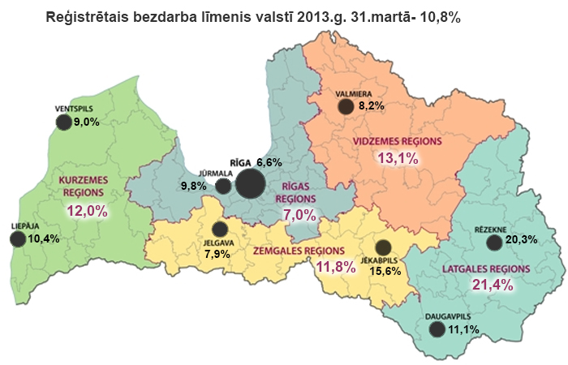
Valsts lielākajās pilsētās bezdarba līmenis 2013.gada martā bija: Rīgā – 6,6%, Jelgavā – 7,9%, Ventspilī – 9,0%, Valmierā – 8,2%, Daugavpilī – 11,1%, Jūrmalā – 9,8%, Liepājā – 10,4%, Jēkabpilī – 15,6%, Rēzeknē – 20,3%. Martā reģistrētā bezdarba līmenis, Rēzeknē palielinājies par 0,2% punktiem, bet samazinājies par 0,3% punktiem Jūrmalā un par 0,1% punktu Daugavpilī un Jēkabpilī, pārējās pilsētās palicis nemainīgs.
Reģistrētā bezdarba līmenis perioda beigās, %
 | Mēneši
Gadi | Jan | Feb | Mar | Apr | Mai | Jūn | Jūl | Aug | Sep | Okt | Nov | Dec
2008 | 5,0 | 5,0 | 4,9 | 4,8 | 4,8 | 4,9 | 5,1 | 5,2 | 5,3 | 5,6 | 6,1 | 7,0
2009 | 8,3 | 9,5 | 10,7 | 11,0 | 11,3 | 11,5 | 11,8 | 12,3 | 13,2 | 14,1 | 15,1 | 16,0
2010 | 16,6 | 17,1 | 17,3 | 16,7 | 16,2 | 15,6 | 15,3 | 15,0 | 14,6 | 14,3 | 14,3 | 14,3
2011 | 14,5 | 14,5 | 14,4 | 13,9 | 13,2 | 12,6 | 12,1 | 11,8 | 11,6 | 11,5 | 11,5 | 11,5
2012 | 11,7 | 11,8 | 11,7 | 11,3*/  12,9** | 12,3 | 11,9 | 11,6 | 11,3 | 11,0 | 10,7 | 10,6 | 10,5
2013 | 10,9 | 10,9 | 10,8
* Reģistrētā bezdarba līmenis valstī 2012.gada aprīļa beigās bija 11,3% (bezdarbnieku īpatsvars ekonomiski aktīvo iedzīvotāju kopskaitā pirms CSP veiktā pārrēķina atbilstoši tautas skaitīšanas datiem). Valstī bezdarba līmenis salīdzinājumā ar 2012.gada martu samazinājās par 0,4% punktiem.
** Ņemot vērā aktualizēto ekonomiski aktīvo iedzīvotāju skaitu, bezdarba līmenis 2012. gada aprīļa beigās ir 12,9 %, kas ir par 1,6 % punktiem augstāks, nekā rēķinot pēc iepriekš izmantotā ekonomiski aktīvo iedzīvotāju skaita. CSP aktualizētais ekonomiski aktīvo iedzīvotāju skaits tiks izmantots bezdarba līmeņa aprēķināšanai 2012.gada aprīlī un turpmākos mēnešos.

2013.gada marta beigās Nodarbinātības valsts aģentūrā (turpmāk – NVA) reģistrēti 107063 bezdarbnieki, mēneša laikā reģistrēto bezdarbnieku skaits valstī ir samazinājies par 624 cilvēkiem.

Bezdarbnieku skaits (uz mēneša beigām)
 | Mēneši
Gadi | Jan | Feb | Mar | Apr | Mai | Jūn | Jūl | Aug | Sep | Okt | Nov | Dec
2008 | 53325 | 53429 | 52806 | 52897 | 52213 | 54012 | 55436 | 56333 | 57644 | 61049 | 67065 | 76435
2009 | 90436 | 103731 | 116768 | 123127 | 126595 | 129269 | 132519 | 137586 | 147754 | 157897 | 169236 | 179235
2010 | 186295 | 192032 | 194253 | 189881 | 183476 | 176879 | 173301 | 169676 | 165386 | 162497 | 161816 | 162463
2011 | 164551 | 164880 | 163454 | 157857 | 149600 | 142428 | 137638 | 134175 | 131659 | 130541 | 130240 | 130296
2012 | 132575 | 133413 | 132158 | 127783 | 121994 | 117606 | 114689 | 111542 | 108322 | 105670 | 104414 | 104052
2013 | 107488 | 107687 | 107063

Bezdarbnieka statuss 2013.gada janvārī – martā piešķirts 30 808 personām.  Lielākais bezdarbnieka statusa piešķiršanas skaits 2013.g. janvārī – martā sadalījumā pēc pēdējās nodarbošanās profesijas: palīgstrādnieks – 1505, mazumtirdzniecības veikala pārdevējs – 1442, apkopējs – 677, būvstrādnieks – 597, pārdevējs konsultants – 518, automobiļa vadītājs – 450, sētnieks – 403. | 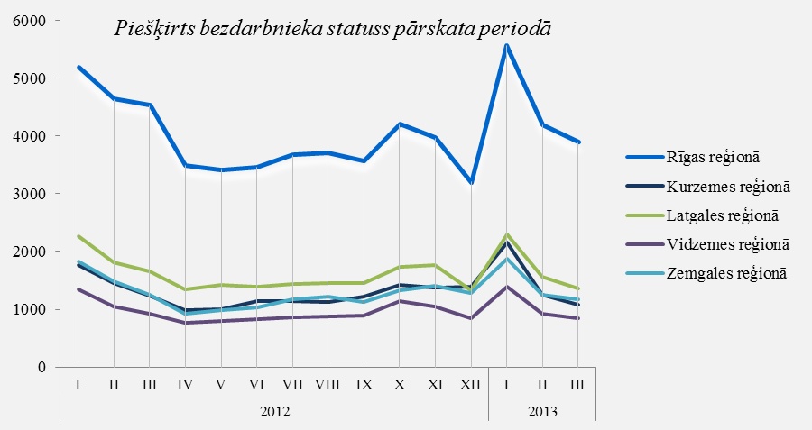
Bezdarbnieka statusu 2013.gada janvārī - martā zaudējušas 28 099 personas, no tām:  - darbā iekārtojušās – 12 501(44,5 %) personas;  - nav pildījušas bezdarbnieka pienākumus – 12 575 (44,8 %) personas. | 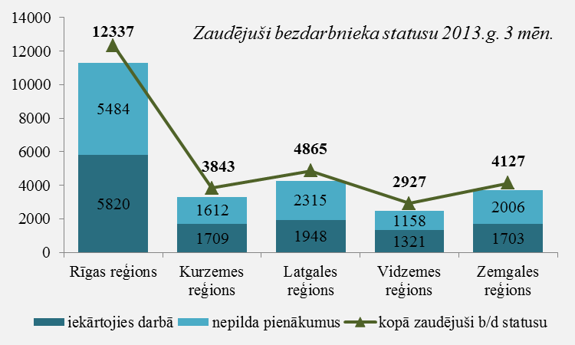

Bezdarbnieka statistiskais portrets

No reģistrēto bezdarbnieku kopskaita (107 063) 2013.gada marta beigās 55% (skaits – 58842) bija sievietes un 45% (skaits – 48221) vīrieši.  Reģistrēto bezdarbnieku skaits sadalījumā pa profesijām pēc pēdējās nodarbošanās 2013.gada marta beigās (lielākais skaits): palīgstrādnieks – 6 623 (6,2 %), mazumtirdzniecības veikala pārdevējs – 4 768 (4,4%), apkopējs – 3 109 (3%), sētnieks – 1 708, automobiļa vadītājs – 1 229, būvstrādnieks – 1 151, pārdevējs konsultants – 1 033, pavārs – 1 020, apsargs – 1 014, kokapstrādes operators – 953. | 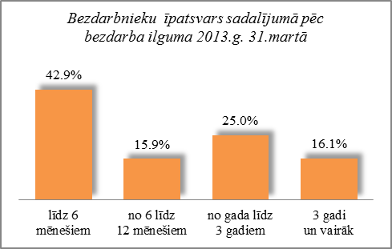
  Bezdarbnieki sadalījumā pa vecuma grupām (31.03.2013.) | sievietes | vīrieši
  15-24 gadi  11023 (10 ,2%) | 6 178 | 4 845
  25-34 gadi  21132 (19,8%) | 12 683 | 8 449
  35-44 gadi  23229 (21,7 %) | 12 746 | 10 483
  45-54 gadi  30732 (28,7 %) | 15 988 | 14 744
  55-59 gadi  16 496 (15,4 %) | 8 861 | 7 635
  60 un vairāk gadi  4 451 (4,2 %) | 2 386 | 2 065
  Bezdarbnieki sadalījumā pēc iegūtās izglītības (31.03.2013.) | sievietes | vīr
  Augstākā eši  13 391 (12,5 %) | 9 509 | 3 882
  Profesionālā izglītība  39 638 (37,0 %) | 20 296 | 19 342
  Vidējā vispārējā  28 691 (26,8 %) | 16 175 | 12 516
  Pamatizglītība  21 668 (20,2 %) | 11 028 | 10 640
  Zemāka par pamata 3 238 (3,0 %) | 1 613 | 1 625

Reģistrēto bezdarbnieku skaits ar augstāko izglītību sadalījumā pa profesiju grupām
2013.gada 31.martā (lielākais skaits)
Izglītības profesijas nosaukums | Bezdarbnieku skaits |  |  | % no kopskaita
EKONOMISTS | 2031 |  |  | 15,2
INŽENIERIS (Būvinženieri, Elektroinženieri, mehānikas, elektronikas utt.) | 1824 |  |  | 13,6
SKOLOTĀJS (vispārējās vidējās izglītības, profesionālās izglītības, pamatskolas, pirmsskolas utt). | 1383 |  |  | 10,3
DIREKTORS /VADĪTĀJS (uzņēmumu, struktūrvienību, nodaļu utt.) | 1191 |  |  | 8,9
SPECIĀLISTI (sabiedrisko attiecību, personāla, loģistikas, vides aizsardzības, dizaina, banku utt.) | 707 |  |  | 5,3
JURISTS | 679 |  |  | 5,1
UZŅĒMĒJDARBĪBAS (KOMERCDARBĪBAS) SPECIĀLISTS | 398 |  |  | 3,0
GRĀMATVEDIS | 341 |  |  | 2,5
TEHNOLOGS (pārtikas un dzērienu, šūšanas, tekstilmateriālu, kokapstrādes utt.) | 295 |  |  | 2,2
FILOLOGS | 267 |  |  | 2,0
Reģistrēto bezdarbnieku skaits ar profesionālo izglītību sadalījumā pa profesiju grupām
2013.gada 31.martā (lielākais skaits)
TEHNIĶIS (būvtehniķis, apdares darbu tehniķis, elektrotehniķis, plānošanas tehniķis, ražošanas tehniķis, zootehniķis, datorsistēmu tehniķis utt.) |  | 2890 | 7,3
MEHĀNIĶIS (mehāniķis, automehāniķis, lauksaimniecības mašīnu/ tehnikas mehāniķis, radio mehāniķis, transporta mehāniķis, elektromehānisko iekārtu mehāniķis utt.) |  | 2489 | 6,3
PAVĀRS |  | 2242 | 5,7
ATSLĒDZNIEKS (atslēdznieks, kuģubūves atslēdznieks, instrumentu atslēdznieks, autoatslēdznieks, ritošā sastāva atslēdznieks, remontatslēdznieks, montāžas darbu atslēdznieks |  | 2241 | 5,7
TRAKTORA VADĪTĀJS |  | 1777 | 4,5
ŠUVĒJS (šuvējs, apģērbu šuvējs, palīgšuvējs, ādas apģērbu šuvējs, audumu izstrādājumu šuvējs utt.) |  | 1654 | 4,2
GRĀMATVEDIS |  | 1445 | 3,6
GALDNIEKS (galdnieks, būvgaldnieks, mēbeļu galdnieks, būvizstrādājumu galdnieks utt.) |  | 1140 | 2,9
PĀRDEVĒJS (mazumtirdzniecības veikala pārdevējs, tirdzniecības pārdevējs, pārdevējs konsultants utt.) |  | 883 | 2,2
TEHNOLOGS (pārtikas un dzērienu tehnologs, šūšanas tehnologs, tehnologs, kokapstrādes tehnologs, ādas tehnologs, audumu tehnologs, mehānikas tehnologs, ķīmijas tehnologs utt.) |  | 854 | 2,2

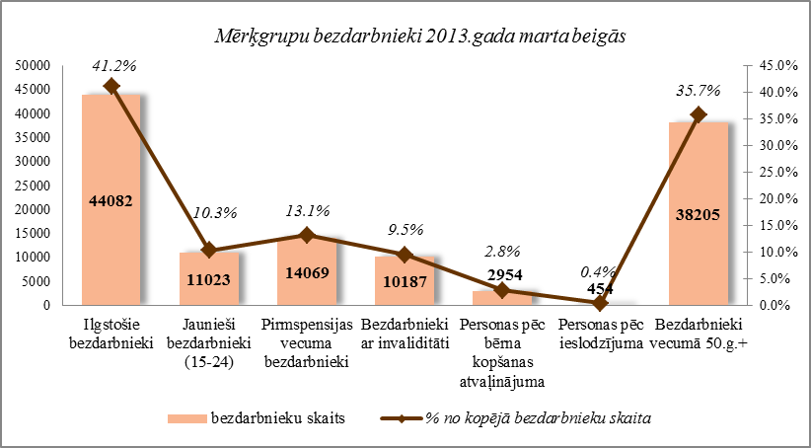

Ilgstošie bezdarbnieki

2013.gada marta beigās 44 082 bija ilgstošie bezdarbnieki, kas ir 41,2 % no kopējā reģistrēto bezdarbnieku skaita.  Ilgstošo bezdarbnieku kopskaitā 17,3 % bija pirmspensijas vecuma bezdarbnieki, 12,9 % - bezdarbnieki ar invaliditāti, 4,9% - jaunieši bezdarbnieki (15 – 24 gadi).  Vidējais bezdarba ilgums 2013.gada marta beigās ilgstošajiem bezdarbniekiem – 900 dienas (~ 2,5 gadi). | 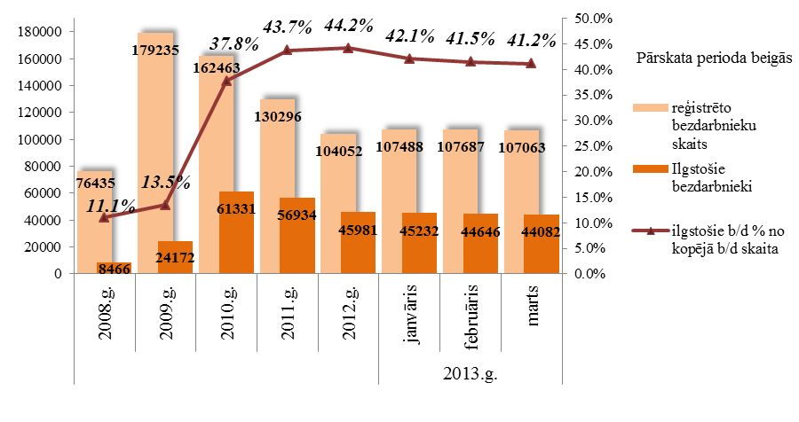
Lielākais ilgstošo bezdarbnieku skaits sadalījumā pa profesijām pēc pēdējās nodarbošanās 2013.gada marta beigās: palīgstrādnieki – 3 573, mazumtirdzniecības veikala pārdevēji – 1 853, apkopēji – 1 484, sētnieki – 776, aprūpētājs – 440, apsargs – 440, gadījuma darbu strādnieks – 378, apkures/krāšņu kurinātājs – 375, kokapstrādes operators – 353, automobiļa vadītājs - 343.

Ilgstošo bezdarbnieku īpatsvars reģionos no kopējā bezdarbnieku skaita reģionā (31.03.2013.)
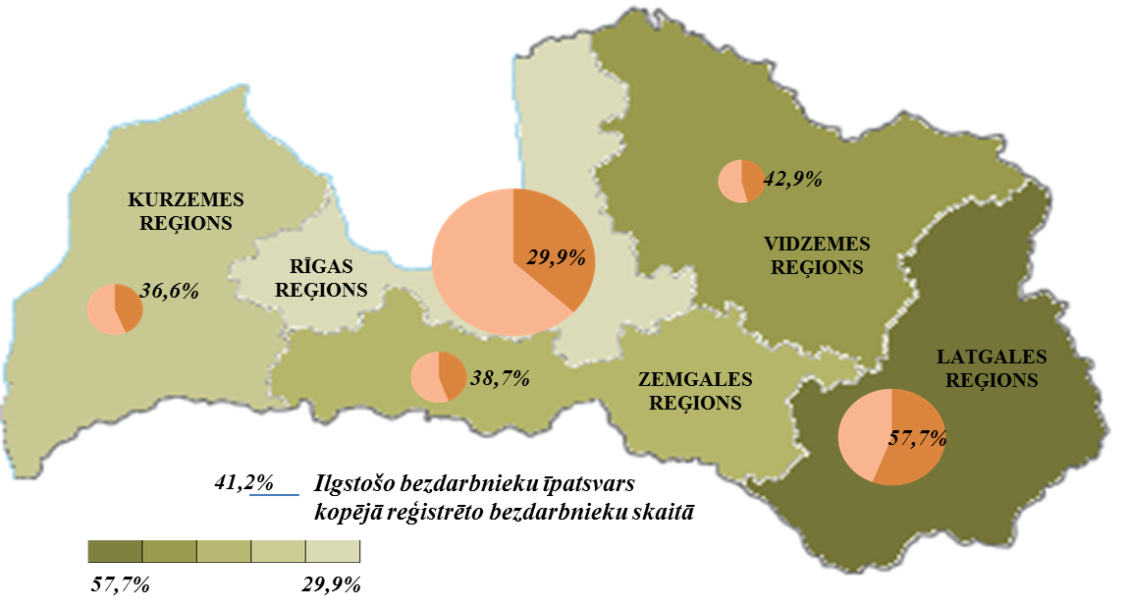

2013.gada 3 mēnešos NVA organizētajos aktīvajos nodarbinātības pasākumos (t.sk. KPP) piedalījušies 23,2 tūkst. ilgstošie bezdarbnieki (viens cilvēks var būt piedalījies vairākās aktivitātēs). Janvārī – martā dalību uzsāka 17 865 ilgstošie bezdarbnieki. 2013.gada martā NVA organizētajos aktīvajos nodarbinātības pasākumos piedalījušies 15 541 ilgstošie bezdarbnieki, no tiem martā dalību pasākumos uzsāka 4 822 ilgstošie bezdarbnieki.
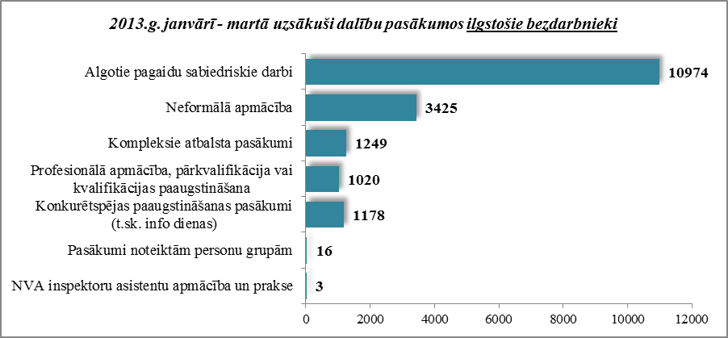

Karjeras konsultācijas 2013.gada janvārī - martā saņēmuši 3 168 ilgstošie bezdarbnieki.
2013.gada janvārī – martā darbā iekārtojušies 4 159 ilgstošie bezdarbnieki, no kuriem 3373 (81,1 %) ilgstošie bezdarbnieki ir iekārtojušies darbā, pēc kāda aktīvā pasākuma pabeigšanas (izņemot KPP informatīvās dienas).

Jaunieši bezdarbnieki

2013.gada marta beigās 11 023 bija jaunieši bezdarbnieki (15 – 24 gadi), kas ir 10,3 % no kopējā reģistrēto bezdarbnieku skaita.  Jauniešu bezdarbnieku kopskaitā 19,5% bija ilgstošie bezdarbnieki, 9,1% – personas pēc bērna kopšanas atvaļinājuma, 3,5% personas ar invaliditāti.  Vidējais bezdarba ilgums 2013.gada marta beigās jauniešiem bezdarbniekiem – 125 dienas (~ 4 mēneši). | 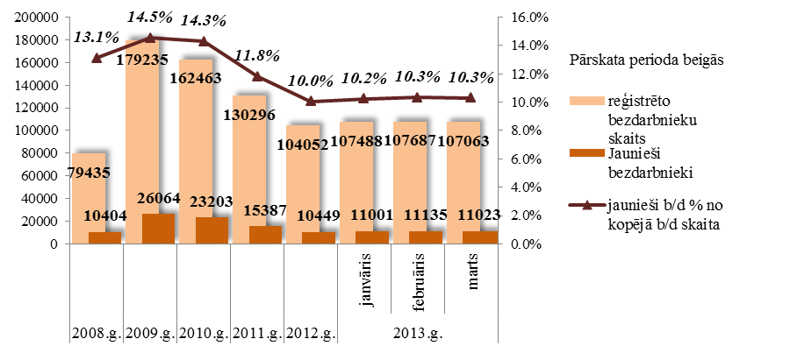
Lielākais jauniešu bezdarbnieku skaits sadalījumā pa profesijām pēc pēdējās nodarbošanās 2013.gada marta beigās: palīgstrādnieki – 558, mazumtirdzniecības veikala pārdevēji – 421, pārdevēji konsultanti – 225, būvstrādnieki – 151, viesmīļi – 130, pavāri – 113, apkopēji – 108, ceļa būves palīgstrādnieki – 87, kasieri – 73, tirdzniecības zāles darbinieki – 69.
2013.gada 3 mēnešos NVA organizētajos aktīvajos nodarbinātības pasākumos (t.sk. KPP) piedalījušies 7,7 tūkst. jaunieši bezdarbnieki (viens cilvēks var būt piedalījies vairākās aktivitātēs). Janvārī – martā dalību uzsāka 6 407 jaunieši bezdarbnieki. 2013.gada martā NVA organizētajos aktīvajos nodarbinātības pasākumos piedalījušies 3 663 jaunieši bezdarbnieki, no tiem martā dalību pasākumos uzsāka 2 225 jaunieši bezdarbnieki.

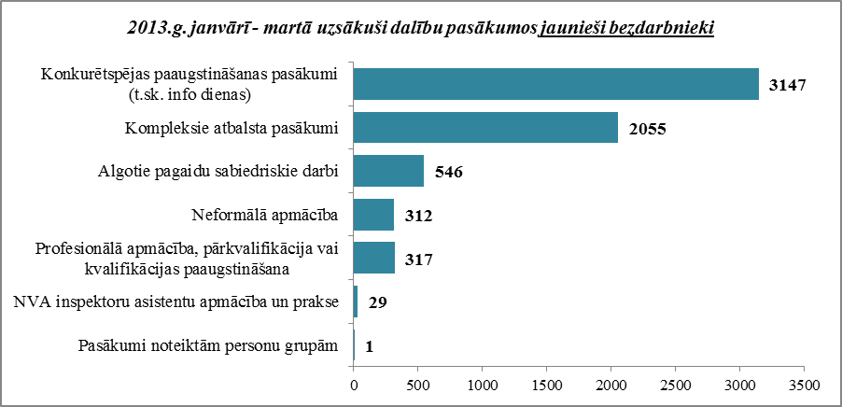

Karjeras konsultācijas 2013.gada janvārī – martā saņēmuši 3 787 jaunieši vecumā no 15 – 24 gadiem.
2013.gada janvārī – martā darbā iekārtojušies 2 757 jaunieši bezdarbnieki, no kuriem 1 141 (41,4%) jaunieši bezdarbnieki ir iekārtojušies darbā, pēc kāda aktīvā pasākuma pabeigšanas (izņemot KPP informatīvās dienas).

Bezdarbnieki ar invaliditāti

NVA 2013.gada marta beigās reģistrēti 10187 bezdarbnieki ar invaliditāti, kas ir 9,5 % no kopējā reģistrētā bezdarbnieku skaita valstī.  2013.gada marta beigās vairāk nekā pusi (55,8%) no reģistrētajiem bezdarbniekiem ar invaliditāti veido ilgstošie bezdarbnieki, 22,3% - pirmspensijas vecuma bezdarbnieki, 3,8% - jaunieši bezdarbnieki.  Vidējais bezdarba ilgums 2013.gada marta beigās bezdarbniekiem ar invaliditāti – 446 dienas (~ 1,2 gadi). | 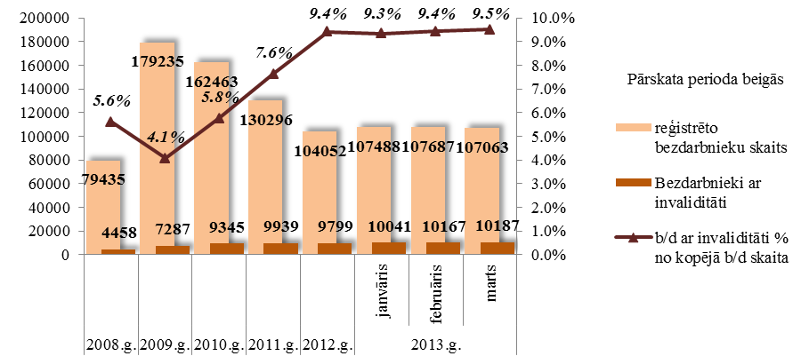
Lielākais bezdarbnieku ar invaliditāti skaits sadalījumā pa profesijām pēc pēdējās nodarbošanās 2013.gada marta beigās: palīgstrādnieki – 735, apkopējs – 441, mazumtirdzniecības veikala pārdevēji – 441, sētnieks – 250, automobiļa vadītājs – 155, apsargs – 138, pavārs – 116, aprūpētājs – 109, apkures/krāšņu kurinātājs – 104, šuvējs – 94.
2013.gadā 3 mēnešos NVA organizētajos aktīvajos nodarbinātības pasākumos piedalījušies 5,1 tūkst. personas ar invaliditāti (viens cilvēks var būt piedalījies vairākās aktivitātēs). Janvārī – martā dalību uzsāka 3 662 bezdarbnieki ar invaliditāti. 2013.gada martā NVA organizētajos aktīvajos nodarbinātības pasākumos piedalījušies 3 172 bezdarbnieki ar invaliditāti, no tiem martā dalību pasākumos uzsāka 1 191 bezdarbnieki ar invaliditāti.

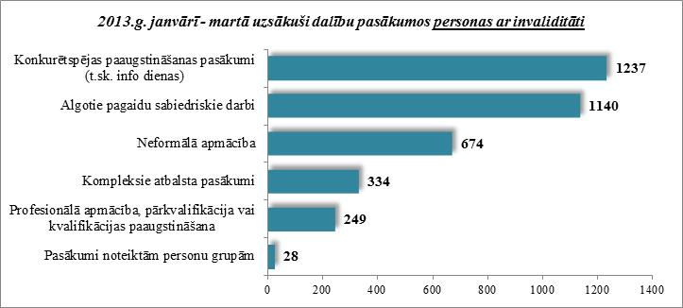

Karjeras konsultācijas 2013.gada janvārī - martā saņēmušas 792 personas ar invaliditāti.
2013.gada janvārī – martā darbā iekārtojušās 603 personas ar invaliditāti, no kuriem 329 (54,6 %) bezdarbnieki ir iekārtojušies darbā, pēc kāda aktīvā pasākuma pabeigšanas (izņemot KPP informatīvās dienas).

Pirmspensijas vecuma bezdarbnieki

NVA 2013.gada marta beigās reģistrēti 14 069 pirmspensijas vecuma bezdarbnieki, kas ir 13,1 % no kopējā reģistrētā bezdarbnieku skaita valstī.  2013.gada marta beigās vairāk nekā pusi (54,1%) no reģistrētajiem pirmspensijas vecuma bezdarbniekiem veido ilgstošie bezdarbnieki, 16,2% - bezdarbnieki ar invaliditāti.  Vidējais bezdarba ilgums 2013.gada marta beigās pirmspensijas vecuma bezdarbniekiem – 436 dienas (~ 1,2 gadi). | 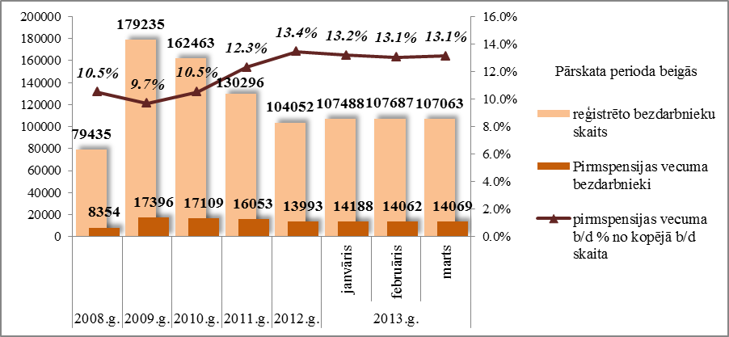
Lielākās pirmspensijas vecuma bezdarbnieku skaits sadalījumā pa profesijām pēc pēdējās nodarbošanās 2013.gada marta beigās: palīgstrādnieki – 984, apkopējs – 679, mazumtirdzniecības veikala pārdevējs – 478, sētnieks – 419, automobiļa vadītājs – 207, apsargs – 183, aprūpētājs – 163, apkures/krāšņu kurinātājs – 153, pavārs – 151, kravas automobiļa vadītājs – 136.
2013.gadā 3 mēnešos NVA organizētajos aktīvajos nodarbinātības pasākumos piedalījušies 6,3 tūkst. pirmspensijas vecuma bezdarbnieki (viens cilvēks var būt piedalījies vairākās aktivitātēs). Janvārī – martā dalību uzsāka 5 401 pirmspensijas vecuma bezdarbnieki. 2013.gada martā NVA organizētajos aktīvajos nodarbinātības pasākumos piedalījušies 3 566 pirmspensijas vecuma bezdarbnieki, no tiem martā dalību pasākumos uzsāka 1 553 pirmspensijas vecuma bezdarbnieki.

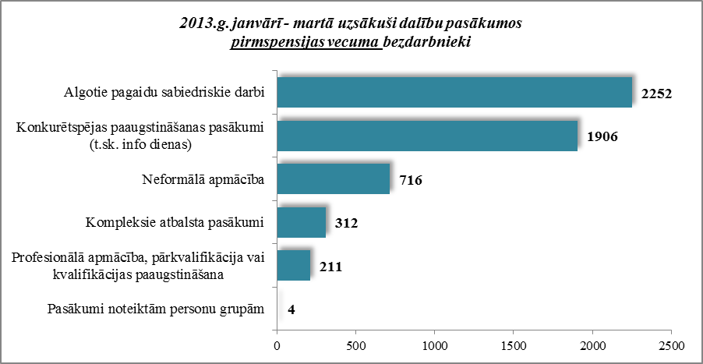

Karjeras konsultācijas 2013.gada janvārī - martā saņēmuši 1 122 pirmspensijas vecuma bezdarbnieki.
2013.gada janvārī – martā darbā iekārtojušās 1 003 pirmspensijas vecuma bezdarbnieki, no kuriem 462 (46,1 %) bezdarbnieki ir iekārtojušies darbā, pēc kāda aktīvā pasākuma pabeigšanas (izņemot KPP informatīvās dienas).

Bezdarbnieki vecumā 50 gadi un vairāk

NVA 2013.gada marta beigās reģistrēti 38205 bezdarbnieki vecumā 50 gadi un vairāk, kas ir 35,7 % no kopējā reģistrētā bezdarbnieku skaita valstī.  2013.gada marta beigās vairāk nekā pusi (52,3%) no reģistrētajiem bezdarbniekiem vecumā 50 gadi un vairāk veido ilgstošie bezdarbnieki, 36,8% - pirmspensijas vecuma bezdarbnieki, 14,5% bezdarbnieki ar invaliditāti.  Vidējais bezdarba ilgums 2013.gada marta beigās bezdarbniekiem vecumā 50 gadi un vairāk – 402 dienas (~ 1,1 gads). | 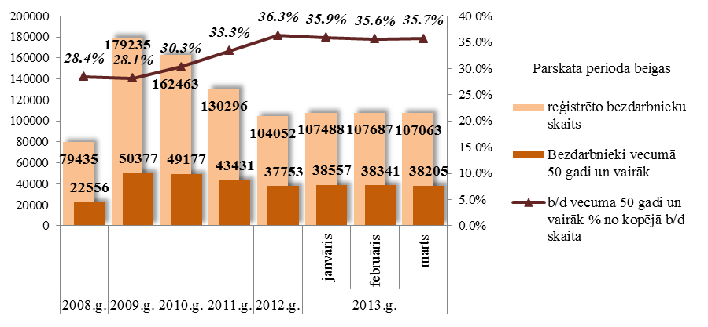
Lielākais bezdarbnieku skaits vecumā 50 gadi un vairāk sadalījumā pa profesijām pēc pēdējās nodarbošanās 2013.gada marta beigās: palīgstrādnieki – 2653, apkopēji – 1582, mazumtirdzniecības veikala pārdevēji – 1513, sētnieki – 985, automobiļa vadītāji –627, apsargs – 457, aprūpētājs – 450, kravas automobiļa vadītājs – 421, apkures/krāšņu kurinātājs – 393, pavārs – 385.
2013.gadā 3 mēnešos NVA organizētajos aktīvajos nodarbinātības pasākumos (t.sk. KPP) piedalījušies 18,5 tūkst. bezdarbnieki vecumā 50 gadi un vairāk (viens cilvēks var būt piedalījies vairākās aktivitātēs). Janvārī – martā dalību uzsāka 15 515 bezdarbnieki vecumā 50 gadi un vairāk. 2013.gada martā NVA organizētajos aktīvajos nodarbinātības pasākumos piedalījušies 10357 bezdarbnieki vecumā 50 gadi un vairāk, no tiem martā dalību pasākumos uzsāka 4 510 bezdarbnieki.
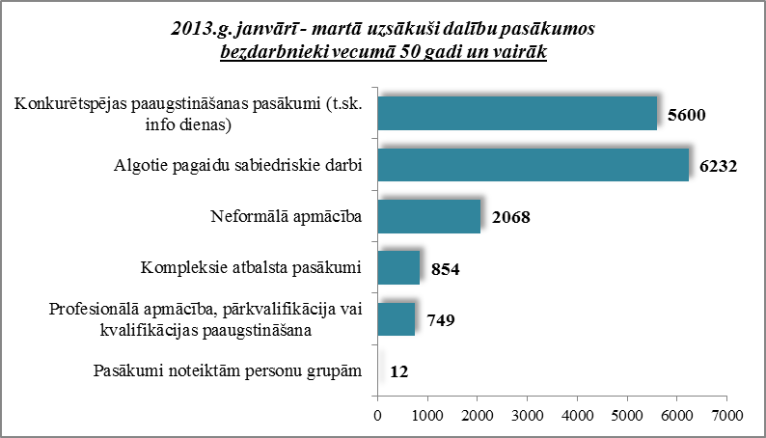

Karjeras konsultācijas 2013.gada janvārī - martā saņēmušas 3 516 personas vecumā 50 gadi un vairāk.
2013.gada janvārī – martā darbā iekārtojušās 3 517 bezdarbnieki vecumā 50 gadi un vairāk, no kuriem 1 590 (45,2 %) bezdarbnieks ir iekārtojies darbā, pēc kāda aktīvā pasākuma pabeigšanas (izņemot KPP informatīvās dienas).

Personas pēc bērna kopšanas atvaļinājuma

NVA 2013.gada marta beigās reģistrētas 2 954 personas pēc bērna kopšanas atvaļinājuma, kas ir 2,8% no kopējā reģistrētā bezdarbnieku skaita valstī.
Personu pēc bērna kopšanas atvaļinājuma kopskaitā 33,9% bija jaunieši bezdarbnieki, 1,7% – bezdarbnieki ar invaliditāti, 1,8% ilgstošie bezdarbnieki.
Lielākais personu pēc bērna kopšanas atvaļinājuma skaits sadalījumā pa profesijām pēc pēdējās nodarbošanās 2013.gada marta beigās: mazumtirdzniecības veikala pārdevējs – 29, pārdevējs konsultants – 11, klientu apkalpošanas speciālists – 10, apkopējs – 8, palīgstrādnieks – 7, šuvējs – 6, grāmatveža palīgs – 5.
2013.gadā 3 mēnešos NVA organizētajos aktīvajos nodarbinātības pasākumos (t.sk. KPP) piedalījušies 1 277 persona pēc bērna kopšanas atvaļinājuma (viens cilvēks var būt piedalījies vairākās aktivitātēs). Janvārī – martā dalību uzsāka 1 099 personas pēc bērna kopšanas atvaļinājuma. 2013.gada martā NVA organizētajos aktīvajos nodarbinātības pasākumos piedalījušies 535 personas pēc bērna kopšanas atvaļinājuma, no tiem martā dalību pasākumos uzsāka 366 personas pēc bērna kopšanas atvaļinājuma.

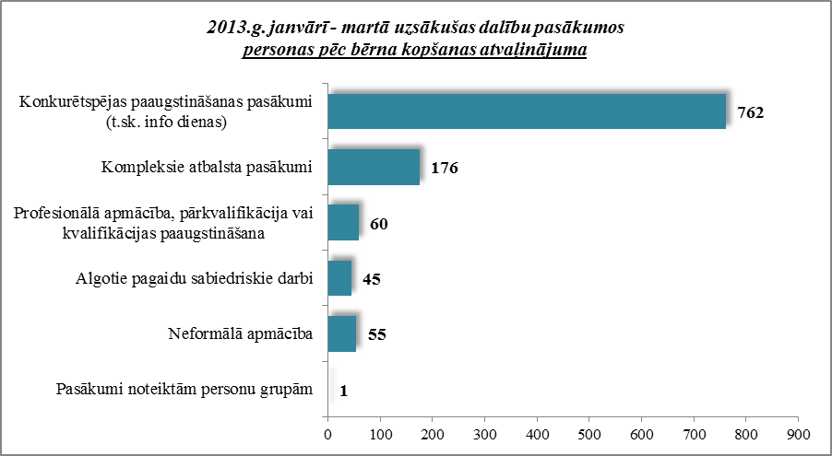

Karjeras konsultācijas 2013.gada janvārī - martā saņēmušas 206 personas pēc bērna kopšanas atvaļinājuma.
2013.gada janvārī – martā darbā iekārtojušās 262 personas pēc bērna kopšanas atvaļinājuma, no kuriem 68 (25,9 %) bezdarbnieki ir iekārtojušies darbā, pēc kāda aktīvā pasākuma pabeigšanas (izņemot KPP informatīvās dienas).

Personas pēc atbrīvošanas no ieslodzījuma vietām

NVA 2013.gada marta beigās reģistrētas 454 personas pēc atbrīvošanas no ieslodzījuma vietām, kas ir 0,4% no kopējā reģistrētā bezdarbnieku skaita valstī.
Personu pēc atbrīvošanas no ieslodzījuma vietām kopskaitā 10,8% bija jaunieši bezdarbnieki, 4,6% – bezdarbnieki ar invaliditāti, 1,8% pirmspensijas vecuma bezdarbnieki.
Lielākais personu pēc atbrīvošanas no ieslodzījuma vietām skaits sadalījumā pa profesijām pēc pēdējās nodarbošanās 2013.gada marta beigās: palīgstrādnieks – 5, pavārs – 4, apkures/krāšņu kurinātājs – 3, šuvējs – 2, virtuves darbinieks – 2.
2013.gadā 3 mēnešos NVA organizētajos aktīvajos nodarbinātības pasākumos (t.sk. KPP) piedalījušies 234 personas pēc atbrīvošanas no ieslodzījuma vietām (viens cilvēks var būt piedalījies vairākās aktivitātēs). Janvārī – martā dalību uzsāka 206 personas pēc atbrīvošanas no ieslodzījuma vietām. 2013.gada martā NVA organizētajos aktīvajos nodarbinātības pasākumos piedalījušies 115 personas pēc atbrīvošanas no ieslodzījuma vietām, no tiem martā dalību pasākumos uzsāka 80 personas pēc atbrīvošanas no ieslodzījuma vietām.

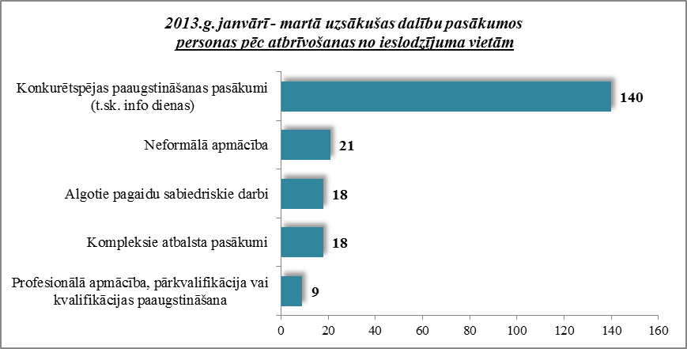

Karjeras konsultācijas 2013.gada janvārī - martā saņēmušas 34 personas pēc atbrīvošanas no ieslodzījuma vietām.
2013.gada janvārī – martā darbā iekārtojušās 79 personas pēc atbrīvošanas no ieslodzījuma vietām, no kuriem 9 (11,4%) bezdarbnieki ir iekārtojušies darbā, pēc kāda aktīvā pasākuma pabeigšanas (izņemot KPP informatīvās dienas).

Brīvās darbvietas valstī

Reģistrēto bezdarbnieku skaits būtiski pārsniedz darba piedāvājumu skaitu. Uz katru brīvo darbvietu 2013.gada martā pretendē 29 bezdarbnieki.
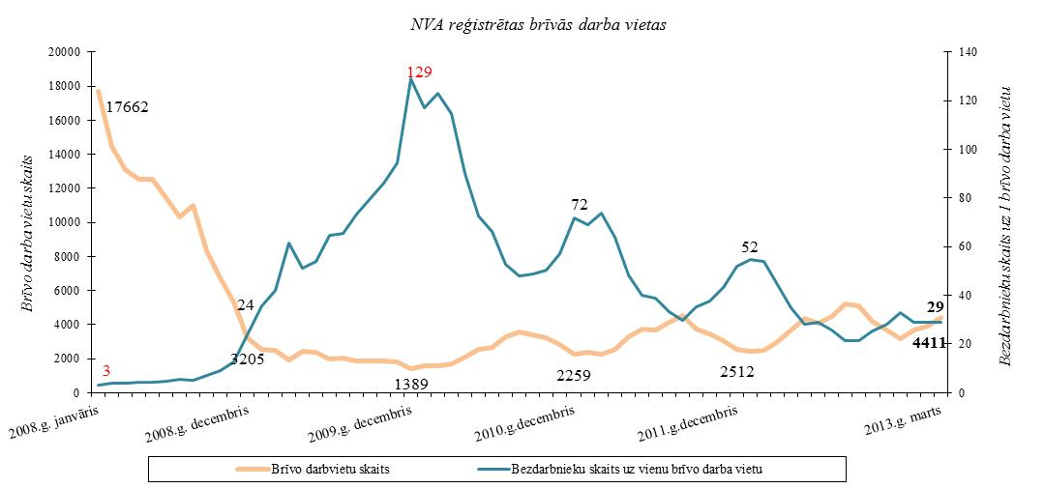

NVA 2013.gada marta beigās bija reģistrētas 4 411 brīvās darbvietas, salīdzinot ar 2013.gadafebruāra beigām, brīvo darbvietu skaits palielinājies par 533 darbvietām.

Brīvo darbvietu skaits perioda beigās
 | Mēneši
Gadi | Jan | Feb | Mar | Apr | Mai | Jūn | Jūl | Aug | Sep | Okt | Nov | Dec
2008 | 17662 | 14463 | 13111 | 12535 | 12517 | 11444 | 10321 | 11001 | 8304 | 6762 | 5337 | 3205
2009 | 2549 | 2477 | 1895 | 2409 | 2353 | 1998 | 2027 | 1875 | 1856 | 1836 | 1796 | 1389
2010 | 1594 | 1560 | 1696 | 2111 | 2533 | 2672 | 3279 | 3551 | 3395 | 3237 | 2837 | 2259
2011 | 2391 | 2234 | 2556 | 3264 | 3738 | 3674 | 4142 | 4508 | 3726 | 3452 | 3025 | 2512
2012 | 2430 | 2482 | 2987 | 3665 | 4364 | 4094 | 4448 | 5192 | 5073 | 4183 | 3675 | 3140
2013 | 3669 | 3878 | 4411

Kopumā NVA reģistrētās brīvās darbvietas 2013.gada marta beigās sadalījumā pa nozarēm (lielākais skaits): Apstrādes rūpniecībā (C) – 1 416, Vairumtirdzniecība un mazumtirdzniecība; automobiļu un motociklu remonts (G) – 603, Transports un uzglabāšana (H) – 471, Lauksaimniecība, mežsaimniecība un zivsaimniecība (A) – 269, Informācijas un komunikācijas pakalpojumi (J) – 246, Administratīvo un apkalpojošo dienestu darbība (N) – 240. Vislielākais brīvo darbvietu skaits ir kvalificētiem strādniekiem un amatniekiem.

Brīvo darbvietu skaits sadalījumā pa profesiju grupām (pēc LR profesiju klasifikatora)
perioda beigās
Profesiju pamatgr. Nr. | Profesiju pamatgrupas nosaukums | Brīvo darbvietu skaits 2013.g. marta beigās | Brīvo darbvietu skaits 2013.g. februāra beigās
0 | Nacionālo bruņoto spēku profesijas | 0 | 0
1 | Vadītāji | 77 | 62
2 | Vecākie speciālisti | 367 | 371
3 | Speciālisti | 465 | 396
4 | Kalpotāji | 331 | 329
5 | Pakalpojumu un tirdzniecības darbinieki | 766 | 651
6 | Kvalificēti lauksaimniecības, mežsaimniecības un zivsaimniecības darbinieki | 87 | 55
7 | Kvalificēti strādnieki un amatnieki | 1164 | 1124
8 | Iekārtu un mašīnu operatori un izstrādājumu montieri | 645 | 516
9 | Vienkāršās profesijas | 509 | 374

Darba devēji 2013.gada 3 mēnešos NVA reģistrējuši 7 739 brīvās darbvietas.

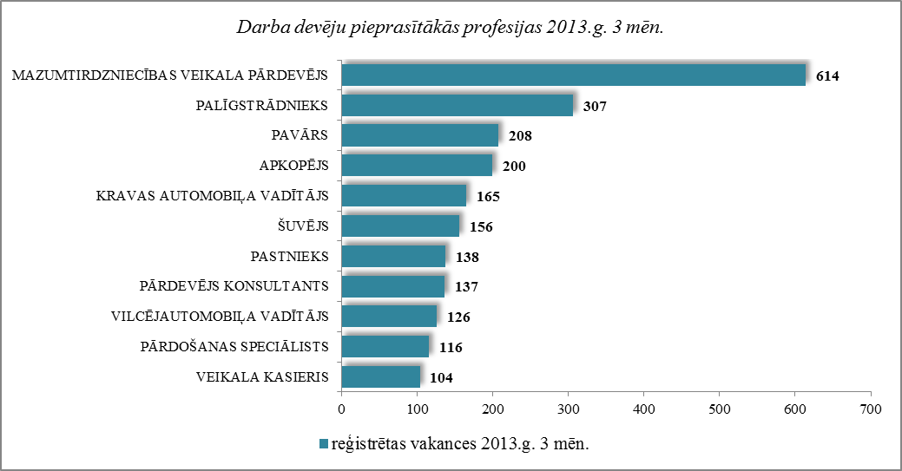

2011.gadā NVA reģistrētas 26 156 vakances, bet noņemtas 25 903 vakances, darbā iekārtojušies 93 600 bezdarbnieki (ar darbiekārtošanas pārrēķinu pēc VID ziņām). Savukārt 2012.gadā reģistrētas 28 808 vakances, bet noņemtas 28 180 vakances, darbā iekārtojušies 83 219 bezdarbnieki (ar darbiekārtošanās pārrēķinu pēc VID ziņām). 2013.gada janvārī - martā NVA reģistrētas 7 739 vakances, bet noņemtas 6 468 vakances, darbā iekārtojušies 16 570 bezdarbnieki, kas ļauj secināt, ka brīvo darbvietu skaits valstī kopumā ir ievērojami lielāks.
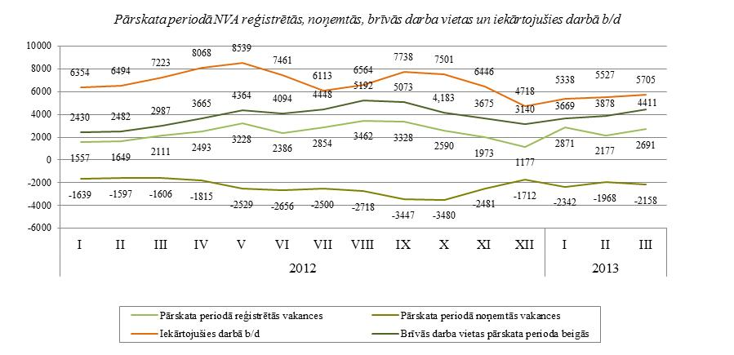

Ilgstoši neaizpildītās brīvās darbvietas

2013.gada 1.ceturkšņa beigās NVA bija reģistrētas 2 423 ilgāk par 1 mēnesi neaizpildītas brīvās darbvietas, kas veido 55% no brīvo darbvietu kopējā skaita pārskata perioda beigās (4 411).

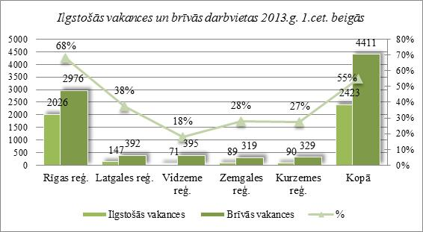

Ilgstoši neaizpildītās brīvās darbvietas sadalījumā pa profesijām (lielākais skaits)
Profesija | Ilgstoši neaizpildīto brīvo darbvietu skaits (2013.g. 1.cet. beigās) | Brīvās darbvietas  (2013.g. 1.cet. beigās)
Mazumtirdzniecības veikala pārdevējs | 171 | 280
Kravas automobiļa vadītājs | 125 | 195
Kuģu remontatslēdznieks | 96 | 103
Pavārs | 85 | 150
Rokas lokmetinātājs (MMA) | 82 | 89
Šuvējs | 75 | 132

Darbvietu skaita samazinājumi un palielinājumi

Latvijā pēc darba devēju iesniegtajiem paziņojumiem par darbinieku skaita izmaiņām uzņēmumos, darba devēji 2009.gadā paziņoja par 20 221 darbvietu skaita samazinājumiem, 2010.gadā par 4 825, 2011.gadā par 2 116, 2012.gadā par 2 296 un 2013.gadā prognozē 139 darbvietu samazinājumu. Darba devēju prognozes par darba vietu palielinājumu ir šādas: 2009.gadā 615 darbvietu palielinājums, 2010.gadā 370 darbvietu palielinājums, 2011.gadā 468 darbvietu palielinājums, 2012.gadā – 92 darbvietu palielinājums, 2013.gadā – 66 darbvietu palielinājums.

Darbinieku skaita palielinājumi/samazinājumi valstī kopā
Ceturkšņi | Palielinājums |  |  |  |  |  | Samazinājums
Ceturkšņi | 2011.gads |  | 2012.gads |  | 2013.gads |  | 2011.gads |  | 2012.gads |  | 2013.gads
Ceturkšņi | Palielināšanas gadījumu skaits | Darbvietu skaits | Palielināšanas gadījumu skaits | Darbvietu skaits | Palielināšanas gadījumu skaits | Darbvietu skaits | Atlaišanas gadījumu skaits | Darbvietu skaits | Atlaišanas gadījumu skaits | Darbvietu skaits | Atlaišanas gadījumu skaits | Darbvietu skaits
I | 1 | 77 | 1 | 75 | 1 | 35 | 113 | 447 | 74 | 345 | 32 | 136
II | 4 | 336 | 0 | 0 | 1 | 31 | 123 | 627 | 69 | 782 | 0 | 0
III | 1 | 20 | 0 | 0 | 0 | 0 | 84 | 303 | 28 | 270 | 1 | 3
IV | 1 | 35 | 1 | 17 | 0 | 0 | 69 | 739 | 45 | 899 | 0 | 0
KOPĀ: | 7 | 468 | 2 | 92 | 2 | 66 | 389 | 2116 | 216 | 2296 | 33 | 139

No darba devējiem saņemtās prognozes par darbinieku skaita samazinājumu sadalījumā pa profesijām/amatiem - (lielākais skaits) 2013.gadā profesiju/amatu samazinājums tika plānots šādās profesijās: klientu konsultants, klientu apkalpošanas pārzinis, bankas kasieris, klientu apkalpošanas struktūrvienības vadītāja vietnieks, ekskavatora vadītājs, ceļa būves palīgstrādnieks. | 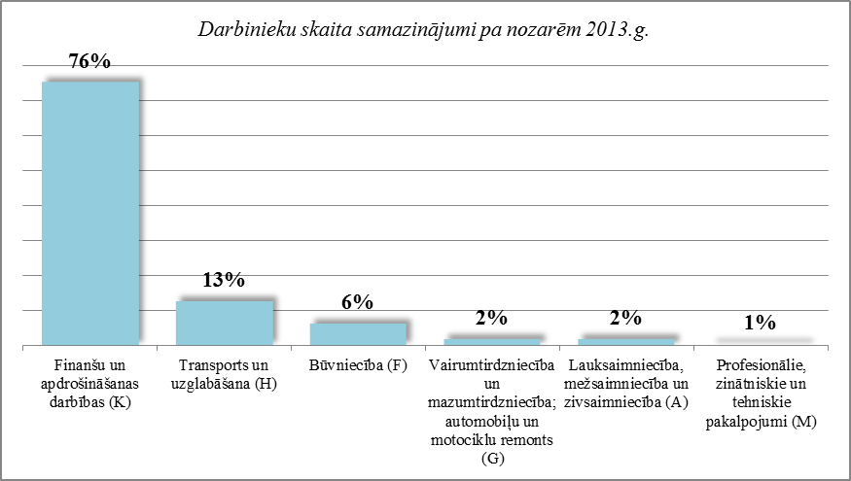
No darba devējiem saņemtās prognozes par darbinieku skaita palielinājumu sadalījumā pa profesijām - (lielākais skaits) 2013.gadā tika plānots šādās profesijās: mazumtirdzniecības veikala pārdevējs, klientu/pārdošanas konsultants, klientu konsultants, pārdevējs konsultants, tirdzniecības pārstāvis.

Informācija par NVA īstenotajiem pasākumiem

2013.gada janvārī – martā NVA organizētajos aktīvajos nodarbinātības (t.sk. KPP) pasākumos piedalījušies 55,8 tūkst. bezdarbnieki (viens cilvēks var būt piedalījies vairākās aktivitātēs). Janvārī – martā dalību uzsāka 46210 bezdarbnieki. 2013.gada martā NVA organizētajos aktīvajos nodarbinātības pasākumos piedalījušies 29 465 bezdarbnieki, no tiem martā dalību pasākumos uzsāka 14 116 bezdarbnieki.

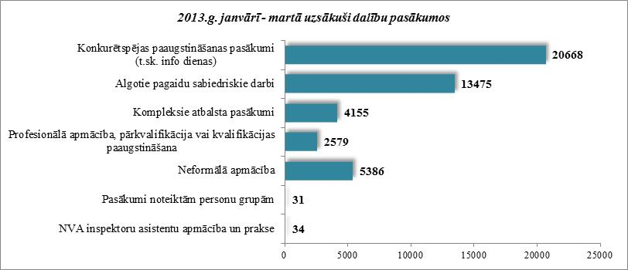

2013.gada janvārī – martā karjeras konsultācijas saņēmušas 14 595 personas, no tām 12077 bezdarbnieki un darba meklētāji.

Neformālo apmācību uzsākušo personu skaits sadalījumā pa izglītības programmām  2013.gada janvārī - martā (lielākais skaits) |  | Profesionālo apmācību uzsākušo personu skaits sadalījumā pa izglītības programmām  2013.gada janvārī – martā (lielākais skaits)
Izglītības programmas | Uzsākuši apmācību | Izglītības programmas | Uzsākuši apmācību
Datorzinības (bez priekšzināšanām) | 1061 | Sociālā aprūpe | 306
Valsts valodas apguve vidējā līmenī | 848 | Apsardzes darbs | 226
Valsts valodas apguve zemākā līmenī | 701 | Konditora palīgs | 211
Angļu valoda (bez priekšzināšanām) | 615 | Projektu vadība | 180
Datorzinības (ar priekšzināšanām) | 480 | Pavāra palīgs | 156
Angļu valoda (ar priekšzināšanām) (Elementary) | 391 | Apdares darbu strādnieks | 114
Valsts valodas apguve augstākā līmenī | 355 | Lietvedis | 106
Vācu valoda (bez priekšzināšanām) | 310 | Projektu vadīšana | 102
Angļu valoda (ar priekšzināšanām) (Lower Intermediate) | 147 | Klientu apkalpošanas operators | 84
Datorprasmes grāmatvedībā (programma 1C Grāmatvedība) | 111 | Autokrāvēja vadīšana | 81

2013.gada janvārī - martā darbā iekārtojušies 16 570 bezdarbnieki, no kuriem 6 613 (40,0 %) bezdarbnieki ir iekārtojušies darbā pēc kāda aktīvā pasākuma pabeigšanas (izņemot KPP informatīvās dienas). | 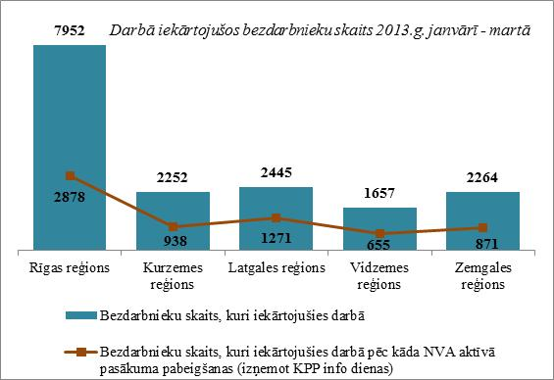
Iekārtojušies darbā 6 mēnešu laikā pēc apmācību pabeigšanas:
- 34,2 % no bezdarbniekiem, kas ir pabeiguši profesionālo apmācību, pārkvalifikāciju vai kvalifikācijas paaugstināšanu laika posmā no 2011.gada 1.oktobra līdz 2012.gada 30.septembrim (kopā – 9118 personas), 6 mēnešu laikā no apmācību pabeigšanas ir iekārtojušies darbā.
- 23,8 % no bezdarbniekiem, kas ir pabeiguši neformālo apmācību (bez valsts valodas programmas) laika posmā no 2011.gada 1.oktobra līdz 2012.gada 30.septembrim (kopā – 15988 personas), 6 mēnešu laikā no apmācību pabeigšanas ir iekārtojušies darbā.
- 22,4 % no bezdarbniekiem, kas ir pabeiguši neformālās izglītības programmas „Valsts valodas apguve” laika posmā no 2011.gada 1.oktobra līdz 2012.gada 30.septembrim (kopā – 5608 personas), 6 mēnešu laikā no apmācību pabeigšanas ir iekārtojušies darbā.

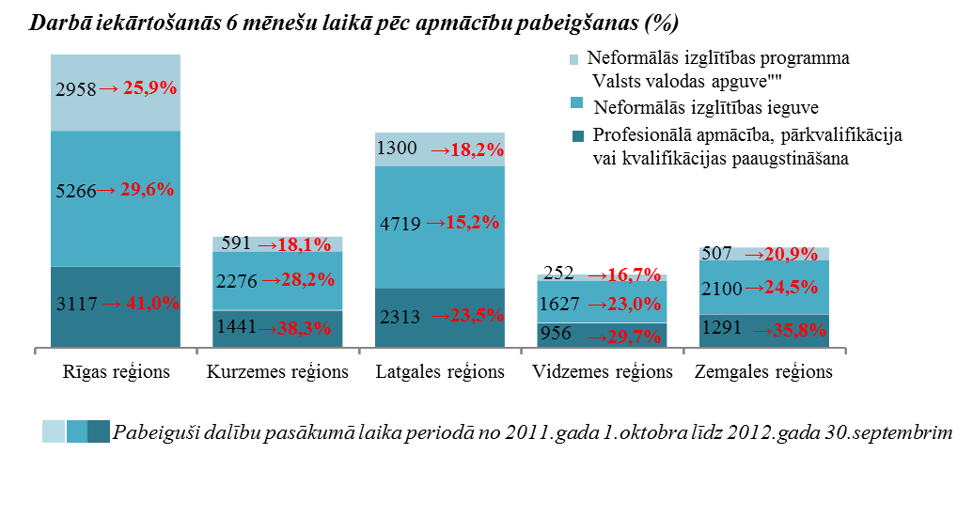

NVA klientu interese par darbu ārzemēs

NVA klienti, kas plāno doties darba meklējumos ārpus Latvijas un 2013.gada janvārī - martā konsultējušies pie EURES speciālistiem, vislielāko interesi izrāda par Lielbritāniju – 24 % klientu, Vāciju – 20%, un Norvēģiju – 10%.  Interese par darbu ārzemēs ir dažādās nozarēs: lauksaimniecības, apstrādes, būvniecības, izmitināšanas un ēdināšanas, transporta un uzglabāšanas un veselības nozarēs. | 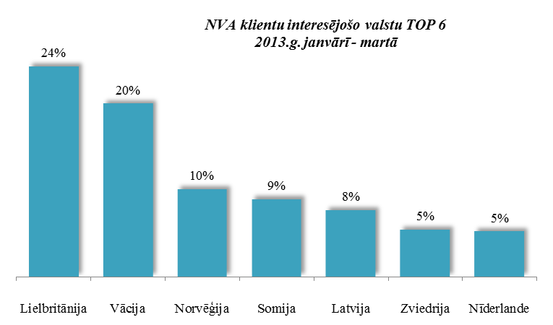

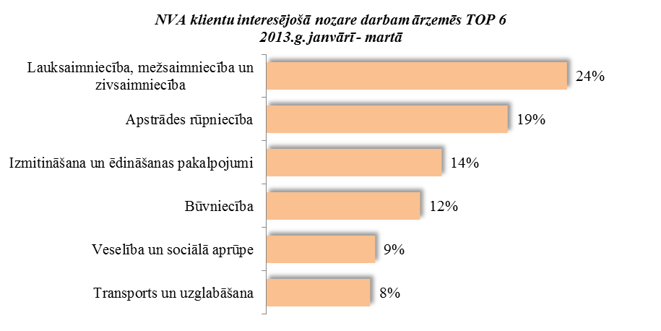
Vislielākā interese (24% no klientiem) ir par darbu lauksaimniecības, mežsaimniecības un zivsaimniecības nozarēs un 19% - apstrādes rūpniecībā, 14% - izmitināšanas un ēdināšanas pakalpojumu, 12% - būvniecības nozarēs, 9% - veselības un sociālās aprūpes nozarē, 8% - transporta un uzglabāšanas nozarē.

- Sociālekonomiskā situācija NVA filiāļu apkalpošanā esošajās teritorijās, kur ir augstākā ekonomiskā aktivitāte

NVA Rīgas reģionālās filiāles darbības teritorijā ir Rīgas pilsēta, Ādažu, Babītes, Baldones, Garkalnes, Ķekavas, Mārupes, Olaines, Ropažu, Salaspils un Stopiņu novadi. Reģistrētā bezdarba līmenis Rīgā un Pierīgas novados ir zemākais valstī. 2013.gada pirmajos 2 mēnešos kā ik gadu reģistrēto bezdarbnieku skaits mazliet pieaudzis un bezdarba līmenis novados pieaudzis par vidēji 0,2 – 0,3% punktiem. | 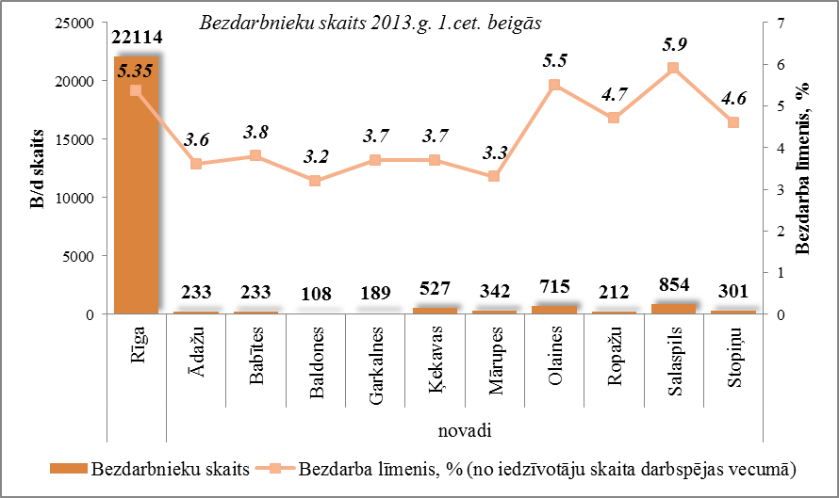
Palielinājies NVA Rīgas reģionālajā filiālē reģistrēto darbvietu skaits, 2013. gada 1.ceturksnī darba devēji filiālē reģistrējuši 3 403 brīvās darbvietas, kas ir par 686 vairāk nekā 2012.gada 4.ceturksnī (2012.g. 4.cet – 2 717), salīdzinot ar attiecīgo laika periodu pirms gada, reģistrēto brīvo darbvietu skaits ir palielinājies par 1 256 darbvietām (2012.g. 1.cet. – 2 147). 2013.gada 1.ceturksnī NVA Rīgas reģionālajā filiālē vidēji mēnesī reģistrētas 1 134 darbvietas (2012.g. 4.cet. – 906 darbvietas, 2012.g. 1.cet. – 716). Vislielākais brīvo darbvietu pieaugums, vērojams tirdzniecības un transports un uzglabāšana nozarēs, samazinājums būvniecības un operācijas ar nekustamo īpašumu nozarēs. Uz šo brīdi filiāle ik dienas var piedāvāt vairāk nekā 2500 vakances klientiem. Taču darba devēji ne vienmēr var atrast savam uzņēmumam piemērotu kvalificētu un strādāt gribošu darbaspēku.
Rīgas pilsētā no visas Filiāles darbības teritorijas ir vislielākais iedzīvotāju skaits, tad arī Filiālē uzskaitē visvairāk ir personu, kuru deklarētā dzīvesvieta ir Rīga. Rīgā iedzīvotāju skaitam ir tendence samazināties. Pateicoties Rīgas pašvaldības aktivitātēm nodarbināšanas veicināšanā, pēc Rīgas domes Sociālās nodaļas informācijas, samazinājies sociālā pabalsta saņēmēju skaits darbspējas vecumā.
Rīgā ir ļoti aktīva uzņēmējdarbības vide un visvairāk no Filiālē reģistrētajām vakancēm ir pieteikuši Rīgas pilsētas darba devēji, reģistrēto vakanču skaits visās nozarēs ir pieaudzis, šī gada 1.ceturksnī vidēji mēnesī Rīgas reģionālajā filiālē tika reģistrēta 1 141 vakance (2012.g. 1.cet. – 716). Tas rada lielāku iespēju atgriezties darba tirgū ne tikai Rīgas iedzīvotājiem, bet arī Pierīgas novados dzīvojošajiem. Situācija darba tirgū un arī sociālekonomiskā situācija Filiāles darbības teritorijā ir uzlabojas.
Lai veicinātu nodarbinātību un palīdzētu integrēties darba tirgus dažādām personu grupām, kurām ir problemātiski iekļauties darba tirgū bez papildus atbalsta, Rīgas dome īsteno daudz dažādu projektu šo personu atbalstam.
Ādažu novada pašvaldība 2013.gada 26.februārī apstiprināja aktualizēto Rīcības programmu (vismaz uz trim gadiem). Novada Attīstības programmā 2011.-2017.gadam ietvertie uzdevumi tiek detalizēti, konkretizējot rīcības, projektus, finanses un termiņus. Programmā ietverti dažādi projekti, tie saistīti ar: sociālo aizsardzību, pašvaldības un tās teritorijas attīstību, pašvaldības darbu u.c. Visu šo projektu īstenošanas gaitā radīsies darbvietas – tas veicinās novada iedzīvotāju nodarbinātību un radīs sakārtotu dzīves vidi novadā.
Baldones novadā darbvietu rādītājs ir zemāks nekā citos Pierīgas novados kā Babītes, Ķekavas, Mārupes un Stopiņu novados. Mārupes, Ķekavas un Stopiņu novadu rādītāji liecina arī par ciešu infrastruktūras sasaisti ar Rīgu un uzņēmumu izvietojumu Pierīgā. Baldones novada zemākie rādītāji ir izskaidrojami ar to, ka Baldoni izvēlas kā dzīvesvietu un, lielākoties novada iedzīvotāji strādā Rīgā. Atšķirībā no citām Rīgas pierobežas teritorijām, Baldones novadā ir vājāk attīstīta vietējā uzņēmējdarbība. Baldones novadā darbojas uzņēmumi ar nelielu nodarbināto skaitu. Lielāko skaitu darbvietu nodrošina Baldones novada pašvaldība un pašvaldības iestādes.
Babītes novada pašvaldības plānotie pasākumi nodarbināšanas veicināšanai 2013.gadam:
- Plānotās pašvaldības aktivitātes, programmas un projekti nodarbinātības veicināšanai un sociālajā jomā t. sk. ESF līdzfinansētajos projektos: (Bezdarbnieku iesaiste darbavietās, Atbalsta grupas nodarbības bezdarbniekiem, Pašvaldības kultūras pasākumu aktivitātes)
- Plānotās pašvaldības aktivitātes, programmas un projekti uzņēmējdarbības veicināšanai, t.sk. ESF līdzfinansētajos projektos. (ERAF fonda programmas aktivitāte, Speciālistu piesaiste plānošanas reģioniem, pilsētām un novadiem’’ projekts, Speciālista piesaiste Babītes novada pašvaldībai’’, ES Kohēzijas fonda līdzfinansētais projekts, Ūdens saimniecības pakalpojumu attīstība Babītes pagastā’’, Ceļu un gājēju celiņu rekonstrukcija un būvniecība, kā arī sabiedriskā transporta pieturu un ielu apgaismojuma izbūve, ESF programmas ,,Infrastruktūra un pakalpojumi’’ aktivitātes ,,Vides risku samazināšana’’ projekts ,,Babītes poldera sūkņu stacijas ,,Babīte’’ krājbaseina maģistrālā kanāla rekonstrukcija’’).
- Partnerību uzsāktie vai īstenotie projekti, t.sk. ESF līdzfinansētie projekti. (Algotie pagaidu sabiedriskie darbi pašvaldībās, ELFLA fonda pasākuma, Lauku ekonomikas dažādošana un dzīves kvalitātes veicināšana vietējo attīstības stratēģiju īstenošanas teritorijā’’ aktivitātes ,,Iekārtu, tehnikas, aprīkojuma, informācijas tehnoloģiju un programmu nodrošinājumu iegāde un uzstādīšana, infrastruktūras izveide sabiedrisko aktivitāšu dažādošanai iedzīvotājiem’’ projekts ,,Bērnu rotaļu laukuma izveide Babītē, Babītes novadā’’).
- Cita informācija par tiem nodarbinātības veicinošajiem pasākumiem, kurus pašvaldība plānojuši papildus NVA organizētajiem aktīvajiem nodarbinātības un preventīvajiem bezdarba samazināšanas pasākumiem. (Mākslas terapijas nodarbības, Darba sludinājumu izvietošana informatīvajos stendos un pašvaldības mājas lapā).
Garkalnes novadā vērojams iedzīvotāju skaita pieaugums. Plānojot budžetu un uzdevumus 2013.gadam Garkalnes novada dome kā galveno novada attīstības mērķus ir definējusi novada iedzīvotāju dzīves līmeņa kvalitātes pieaugumu, vides ekoloģisko tīrību, konkurētspējīgu vidējās izglītības iegūšanu novada skolās, vietu bērnu dārzā katram novada pirmskolas bērnam, attīstītu uzņēmējdarbību vidējiem un maziem komersantiem un sakārtotu infrastruktūru visā novada teritorijā. Aktīva un daudzveidīga saimnieciskā darbība un darbvietas. Uzņēmumu un pašvaldības sadarbība izglītības, ražošanas un pakalpojumu sasaistē. Kvalitatīva un efektīva infrastruktūra. Attīstīta atpūtas infrastruktūra.
Ķekavas novads pēc iedzīvotāju skaita ir trešā lielākā pašvaldība Rīgas reģionālās filiāles darbības teritorijā, iedzīvotāju skaits Ķekavas novadā pieaug. Ķekavas novads ir uzskatāms par saimnieciski aktīvu, uzņēmējdarbība attīstās vairākos virzienos – ir gan ražotāji, gan pakalpojumu sniedzēji un liels skaits tirdzniecības uzņēmumu. Uzņēmumos strādā gan Ķekavas novada, gan citu pašvaldību iedzīvotāji (tai skaitā arī no Rīgas). Ņemot vērā to, ka Ķekavas novadā ir attīstīta ekonomiskā vide, bezdarba līmenis ir viens no zemākajiem (2013.g. 1.cet. beigās tas bija 3,7% no darbspējas vecuma iedzīvotājiem).
Lai veicinātu nodarbinātību un palīdzētu integrēties darba tirgus dažādām personu grupām, kurām ir problemātiski iekļauties darba tirgū bez papildus atbalsta, Ķekavas novada pašvaldība īsteno daudz dažādu projektu šo personu atbalstam un 2013.gadā ir plānots:

- Plānotās pašvaldības aktivitātes, programmas un projekti nodarbinātības veicināšanai un sociālajā jomā t.sk. ESF līdzfinansētajos projektos (ESF projekts ,,Algotie pagaidu darbi pašvaldībās’’, Vientuļo veco cilvēku aprūpe mājās, Sociālais darbs un palīdzība bezdarbniekiem, Psihologa konsultācijas, Atbalsta grupas, Sociālais darbs ar no ieslodzījuma vietām atbrīvotajiem, Dienas centra pakalpojumi cilvēkiem ar funkcionāliem traucējumiem, Angļu valodas kursi).
- Pašvaldības administratīvajā teritorijā identificētās nodarbinātības problēmas/attīstības iespējas (daļa bezdarbnieku nav motivēta meklēt pastāvīgu darbu, zems izglītības līmenis).
Mārupes novads atrodas Pierīgā, Daugavas kreisajā krastā un robežojas ar Rīgas pilsētu, Olaines un Babītes novadu. Mārupes novadā ir straujš iedzīvotāju skaita pieaugums. Pašvaldības galvenajā prioritāte ir bērni, jaunieši un izglītības joma, jo, līdz ar intensīvo ciematu paplašināšanos, novadā ir strauji palielinājies iedzīvotāju, īpaši jaunu ģimeņu ar bērniem, skaits.
Mārupes novadā darbojas vairāki simti visdažādāko uzņēmumu, darījumu objekti top lielāko ceļu tuvumā - Ulmaņa gatves malā, ap Mārupes – Jaunmārupes ceļu P-132 un apvedceļa Jūrmala – Salaspils tuvumā. Mārupes novadā atrodas starptautiskā lidosta "Rīga", kas pēdējos gados ļoti strauji attīstās un lidostas apkaimē veidojas biznesa centrs. Tīrainē līdzās jau vairākus gadus veiksmīgi strādājošajiem uzņēmumiem pēdējos gados tapuši vairāki jauni biroju un citi darījumu centri. Jaunmārupē savas ražotnes modernizē viens no lielākajiem lauksaimniecības uzņēmumiem Latvijā – SIA „Sabiedrība Mārupe“, kurā ietilpst slavenais Mārupes siltumnīcu kombināts, ar kura produkciju ilgus gadus saistījās Mārupes vārds. Mārupē darbojas vairāki loģistikas uzņēmumi, stādu audzētavas, lauksaimnieciskās un rūpnieciskās produkcijas ražotāji.
Ar domu veicināt savstarpējo informācijas, pieredzes un labās prakses piemēru apmaiņu starp novada uzņēmējiem, apzināt ar uzņēmējdarbību saistītās problēmas Mārupes novadā, veidot līdzvērtīgu dialogu ar Mārupes novada Domi un vietējiem uzņēmējiem, iesaistoties lēmumu pieņemšanā, kas sekmētu uzņēmēju un novada ekonomisko attīstību, 2011.gada 23. martā tika nodibināta biedrība “Mārupes uzņēmēji”. Biedrības mērķis ir radīt atvērtu, uz sadarbību orientētu biedrību, nevis slēgtu klubu. Daudz tiek domāts, kā sekmēt Mārupes uzņēmēju atpazīstamību, konkurētspēju un veselīgas uzņēmējdarbības vides nodrošināšanu.
Olaines novadā 2013.gadā Olaines novada dome nosaka prioritātes – izglītība un novada attīstība un teritorijas labiekārtošana. Aptuveni par 10% paaugstinātas algas zemāk atalgotiem darbiniekiem – sociālajā dienestā, pedagogiem un pedagogu palīgiem pirmsskolas izglītības iestādēs, bibliotēku un muzeja darbiniekiem. 2013.gadā un turpmāk Olaines novada pašvaldībai būtiski ir nodrošināt novada attīstības un investīciju projektu ieviešanu un realizāciju, tādējādi uzlabojot dzīves vides kvalitāti novadā, ielu, ceļu u.c. iestāžu infrastruktūru. Ekonomiskās krīzes apstākļos iespējas novirzīt līdzekļus attīstības projektu finansēšanai kļūst ierobežotas, bet, lai veicinātu Olaines novada attīstību, investīcijām infrastruktūrā tiks piesaistīti arī Eiropas Savienības fondu un aizņēmumu līdzekļi. Īpaša vērība tiks pievērsta jaunatnes politikai Olaines novadā. Atbilstoši izstrādātajai Olaines novada jaunatnes politikas stratēģijai 2012.–2018.gadam un rīcības plānam, ir paredzēts finansējums aktivitātēm un pasākumiem, t.sk. skolēnu nodarbinātības pasākumu vasaras brīvlaikā organizēšanai 2013.gadā un jauniešu projektu konkursam “Olaines novada jauniešu ideju – projektu konkurss”. Tiks nodrošināta jauniešu apmācība par karjeras iespējām, brīvprātīgā darba popularizēšana.
Salaspils novads Rīgas reģionālās filiāles darbības jomā ir novads, kurā ir vislielākais iedzīvotāju skaits. Iedzīvotāju skaits turpina palielināties. Salaspils novada ģeogrāfiskajam izvietojumam ir virkne būtisku priekšrocību, lai attīstītu komercdarbību.
Cauri pilsētas teritorijai iet Rīgas-Daugavpils autoceļš, kā arī elektrificēta dzelzceļa līnija, kas nodrošina iedzīvotāju mobilitāti.
Taču Salaspils novada pašvaldība kā citas Rīgas piepilsētas saskaras ar problēmu, ka iedzīvotāji ne vienmēr jūtas piederīgi savai dzīvesvietai, jo vairums aktivitāšu noris ārpus tās – liela daļa Salaspils novada iedzīvotāji strādā, mācās un atpūšas Rīgā, tāpēc īpašu saikni ar Salaspili neizjūt. Lai mazinātu šo problēmu, viena no pašvaldības galvenajām prioritātēm ir izveidot kvalitatīvu dzīves vidi visiem tās iedzīvotājiem, veicinot infrastruktūras attīstību, radot labvēlīgu vidi darbam un uzņēmējiem, kā arī attīstot komunikāciju ar novada iedzīvotājiem.
Stopiņu novadā pateicoties izdevīgajam ģeogrāfiskajam novietojumam, pietiekami attīstītajai tehniskajai infrastruktūrai un pieejamajam kvalificētajam darbaspēkam, novadā ir augsta iedzīvotāju ekonomiskā aktivitāte. Galvaspilsētas Rīgas tuvums, teritoriju šķērsojošie valsts nozīmes autoceļi un dzelzceļa līnija, salīdzinoši ātri sasniedzamā starptautiskā lidosta un osta – tie visi ir priekšnosacījumi, lai novada ekonomiskā attīstība būtu veiksmīga.
Pēc teritorijas attīstības indeksa Stopiņu novads ir ceturtajā vietā starp novadiem, ko var uzskatīt par ļoti labvēlīgu faktoru uzņēmējdarbības attīstībai.
Nozīmīgākās tautsaimniecības nozares novadā ir apstrādes rūpniecība, pakalpojumi, vairumtirdzniecība, atkritumu apsaimniekošana un izvietošana, būvniecība, kā arī gaļas pārstrāde un konservēšana. Dominējošās uzņēmējdarbības formas ir komercsabiedrības (71.3%) un pašnodarbinātas personas (24.5%). Lielākie uzņēmumi novadā ir SIA „DEPO DIY”, SIA „Knauf”, SIA „Baltic Trade Network”, SIA „Baltic Logistic Solutions”, A/S „Latvijas Tilti”, A/S „Antalis”, SIA „Volvo Truck Latvia”, LPKS „Piena ceļš”, SIA „Avers Centrs”, SIA „Getliņi EKO”, SIA „Rumba”, SIA „Marko Kea”, SIA „Post Service”, SIA „Ulbroka”, SIA „Armat”. Kopumā Stopiņu novadā reģistrēti vairāk nekā 800 aktīvu uzņēmumu, no kuriem lielākā daļa saistīta ar pakalpojumu sfēru. Salīdzinoši vāji novadā ir attīstīta lauksaimniecība.

NVA Ogres filiāles darbības teritorijā ir 4 novadi: Ogres novads, Lielvārdes novads, Ķeguma novads un Ikšķiles novads. 2013.gada 1.ceturksnī bezdarba līmenis Ogres filiāles apkalpes zonā nedaudz pieaudzis par vidēji 0,2% punktiem.  Kopumā teritorijai ir izdevīgs ģeogrāfiskais stāvoklis, tā izvietota Latvijas valsts centrālajā daļā, neliels attālums līdz galvaspilsētai. Līdz ar to iedzīvotājiem ir plašākas darba meklēšanas iespējas. Vidēji 45 - 50% darba ņēmēju strādā Rīgā. | 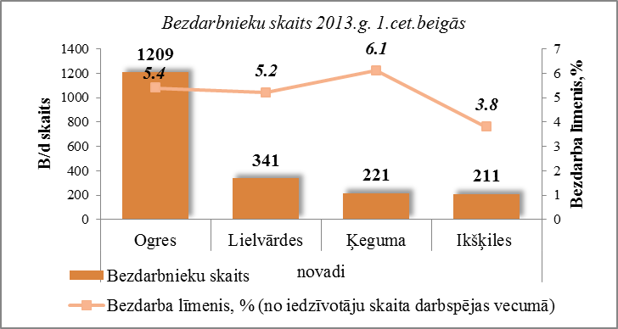
Iedzīvotāju skaits pēdējo trīs gadu laikā būtiski samazinājies (izņēmums ir Ikšķiles novads, kurā pateicoties intensīvai individuālo mājokļu būvniecībai un Rīgas tuvumam, iedzīvotāju skaits ir palielinājies).
Palielinājies NVA Ogres filiālē reģistrēto darbvietu skaits, 2013. gada 1.ceturksnī darba devēji filiālē reģistrējuši 130 brīvās darbvietas, kas ir par 12 vairāk nekā 2012.gada 4.ceturksnī (2012.g. 4.cet – 118), salīdzinot ar attiecīgo laika periodu pirms gada, reģistrēto brīvo darbvietu skaits ir palielinājies par 49 darbvietām (2012.g. 1.cet. – 81). 2013.gada 1.ceturksnī NVA Ogres filiālē vidēji mēnesī reģistrētas 43 darbvietas (2012.g. 4.cet. – 39 darbvietas, 2012.g. 1.cet. – 27).
Uzņēmējdarbības ziņā Filiāles teritorija ir uzskatāma par ekonomiski aktīvu zonu, ņemot vērā uzņēmumu skaitu. Uzņēmējdarbības vide ir ļoti daudzveidīga, sevī iekļaujot dažādas ražošanas un pakalpojumu nozares, kā arī attīstītu lauksaimniecību. Ogres pilsēta ilgstoši ir izveidojusies kā izteikta pakalpojumu un vieglās rūpniecības pilsēta. Pilsētas industriālajā zonā darbojas vairāki uzņēmumi, kuri ražo produkciju ar augstu pievienoto vērtību, piem., SIA „TMMETAL BALTIC” (metālliešanas un metālapstrādes produkcija), SIA „Ogres trikotāža” (virsējās trikotāžas izstrādājumi), SIA „Hanzas elektronika” (kuģu elektronisko, elektrisko, kā arī mehānisko automātikas iekārtu remontu apkope un uzstādīšana), SIA „Fazer Latvija” (maizes izstrādājumi) u.c. 95% uzņēmumu Filiāles teritorijā ir mazie uzņēmumi, līdz ar to jaunas darbvietas tiek veidotas ļoti minimāli.
Ogres pilsētā darbojas Ogres biznesa un inovāciju inkubators, kas sniedz inkubācijas un uzņēmējdarbības uzsākšanas pakalpojumus. Novados ir reģistrētas vairākas biedrības, kuru darbība ir saistīta ar uzņēmējdarbības veicināšanu.

NVA Valmieras filiāles darbības teritorijā ir Valmieras pilsēta, Beverīnas, Burtnieku, Mazsalacas, Naukšēnu un Rūjienas novadi.
2013.gada pirmajos 2 mēnešos bezdarba līmenis Valmieras pilsētā palielinājies no 5,7% gada sākumā līdz 6,0% februāra beigās, martā palicis nemainīgs. Lai gan šī gada janvārī bija vērojama tendence palielināties no jauna reģistrēto bezdarbnieku skaitam, filiāle konstatēja, ka pieauguma īpatsvaru ietekmējuši „Latvijas Valsts meži” sezonas darbinieki (apmēram 1/5 daļa no jauna reģistrētie bezdarbnieki), bet būtiskākais pieaugums (apmēram ½ no visiem janvārī reģistrētajiem) bija cilvēki pēc ilgstošām darba attiecībām, ko varētu izskaidrot arī ar izmaiņām bezdarbnieka pabalsta nosacījumos. | 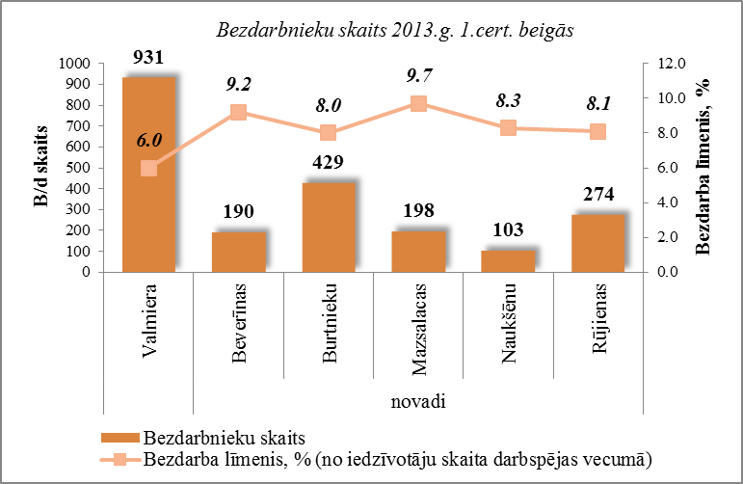
Valmieras filiālē 2013.gada 1.ceturksnī darba devēji filiālē ir pieteikuši brīvās darbvietas ar pieauguma tendenci - kopumā 351 vakance, kas ir par 164 vairāk nekā 2012.gada 4.ceturksnī (2012.g. 4.cet – 187), salīdzinot ar attiecīgo laika periodu pirms gada, reģistrēto brīvo darbvietu skaits ir palielinājies par 99 darbvietām (2012.g. 1.cet. – 252). 2013.gada 1.ceturksnī NVA Valmieras filiālē vidēji mēnesī reģistrētas 117 darbvietas (2012.g. 4.cet. – 62 darbvietas, 2012.g. 1.cet. – 84).
Stabils vakanču pieprasījums saglabājas apstrādes rūpniecībā (galvenokārt metālapstrādes rūpniecība). Februārī visvairāk vakances bija reģistrētas tieši apstrādes rūpniecībā (a/s „Valmieras stikla šķiedra”, „Valpro” u.c., kur galvenokārt pieprasīti kvalificēti strādnieki – 7.profesiju klasifikatora grupa). Savukārt marta mēnesī – mazumtirdzniecības nozarē (galvenokārt lielie veikali „Maxima”, „Iki”, „Rimi” u.c., kur pieprasīti pārdevēji). 2013.gada 1.ceturksnī kopskaitā visvairāk vakances bija tirdzniecības nozarei – 83, apstrādes rūpniecībai – 66, lauksaimniecības, mežsaimniecības un zivsaimniecības nozarē - 36. Stabils vakanču pieprasījums katru mēnesi ir informācijas un komunikāciju nozarei (kopumā ceturksnī – 34).
Dažās pašvaldībās ir vērojama pozitīva tendence apzināt pašvaldību teritorijās esošos uzņēmējus un veicināt to atpazīstamību novados:
Burtnieku novadā - No 18. marta sākusies publiskā balsošana par konkursa „Burtnieku novada Gada uzņēmējs 2012” dalībniekiem pašvaldības pagastu pārvaldēs un interneta vietnē www.burtniekunovads.lv. Šādā veidā tiks meklētas sekmīgākās organizācijas savā biznesa nozarē. Kopumā balsojumam izvirzīti 15 uzņēmumi, kas nominēti sešās dažādās kategorijās, un uzvarētāju katrā no tā noteikts saņemto balsu skaits līdz 20.aprīlim ieskaitot.
Kocēnu novadā -15.martā Vaidavas kultūras un amatniecības centrā notika Kocēnu novada uzņēmēju un zemnieku saiets, kura ietvaros Kocēnu novada dome godināja novada uzņēmējus un zemniekus, piešķirot balvas vairākās nominācijās.
Valmieras pilsētā joprojām regulāri notiek Uzņēmēju konsultatīvās padomes sēdes (reizi mēnesī), kur padomē ir pārstāvētas dažādas darba devēju asociācijas un apvienības.

NVA Liepājas filiāles darbības teritorijā ir Liepājas pilsēta, Aizputes, Durbes, Grobiņas, Nīcas, Pāvilostas, Priekules, Rucavas un Vaiņodes novadi.
2013.gada pirmajos 2 mēnešos bezdarba līmenis Liepājas pilsētā palielinājās par 0,7% punktiem (gada sākumā 7,6%, 1.cet. beigās 8,3%), martā palicis nemainīgs, palielinājums ir vērojams arī novados vidēji par 0,6% punktiem (darbspējas vecuma iedzīvotāju skaitā). Gan Liepājā, gan novados bezdarba palielināšanās faktam bija vairāki iemesli - liela daļa bez darba palikušo jau 2012.gada beigās, reģistrēties izvēlējās 2013.gada janvārī, jo no janvāra ir jauni nosacījumi bezdarbnieku pabalsta piešķiršanas kārtībā. | 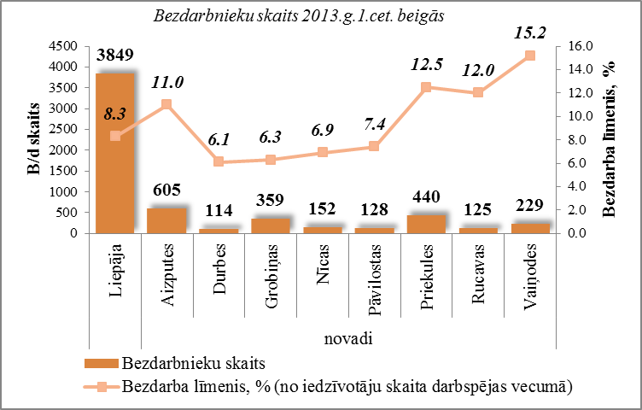
Reģistrējās jaunieši, kuri 2012.gada beigās atskaitīti no izglītības iestādēm – tātad pārtraukuši mācības. Arī viena daļa ceļu būves un celtniecības speciālisti pabeidza darbus konkrētajos objektos un reģistrējās NVA Liepājas filiālē. Ir tendence, ka mazo veikalu īpašnieki uz ziemas laiku samazina darbinieku skaitu sakarā ar to, ka samazinās preču apgrozījuma apjomi.
Pēc Liepājas pilsētas domes datiem, 2013.gada 1.janvārī 37,1 tūkst. liepājnieku bija ekonomiski aktīvi, t.sk. 77,4% strādājošie, 9,6% reģistrētie bezdarbnieki un 13,0% pārējie ekonomiski aktīvie iedzīvotāji jeb nereģistrētie darba meklētāji un individuālā darbā nodarbinātie.
NVA Liepājas filiālē 2013. gada 1.ceturksnī darba devēji filiālē reģistrējuši 307 brīvās darbvietas, kas ir par 47 vairāk nekā 2012.gada 4.ceturksnī (2012.g. 4.cet – 260), salīdzinot ar attiecīgo laika periodu pirms gada, reģistrēto brīvo darbvietu skaits ir samazinājies par 226 darbvietām (2012.g. 1.cet. – 533). 2013.gada 1.ceturksnī NVA Liepājas filiālē vidēji mēnesī reģistrētas 102 darbvietas (2012.g. 4.cet. – 87 darbvietas, 2012.g. 1.cet. – 178).
Jau no 2012.gada septembra Liepājas filiāle sadarbībā ar Latvijas Veļas ražotāju asociāciju un Liepājas valsts tehnikumu, veic šuvēju apmācību, lai nodrošinātu 12 veļas ražošanas uzņēmumus ar 60 jaunām šuvējām. Plānots, ka līdz 2013.gada augustam apmācības pabeigs ieplānotais pretendentu skaits. Ļoti veiksmīgi Liepājā realizējas dažādi būvniecības projekti, kuri dod darbvietas būvniekiem. Liepājas domes Attīstības pārvaldes speciālisti nepārtraukti strādā ar jaunu investoru piesaisti, informējot par iespējām veidot biznesu Liepājā.
Tuvākā mēneša laikā darbinieku piesaisti uzsāks jauns uzņēmums “ Cotton Club Liepāja“. Tas ir uzņēmums no Krievijas, kurā ražos mitrās salvetes, higiēnas preces. Maija, jūnija mēnesī darbu plāno uzsākt 30 darbinieki, līdz gada beigām darbinieku skaits palielināsies līdz 130 darbiniekiem. Šobrīd ar NVA Liepājas filiāles palīdzību tiek meklēti vadošie darbinieki.
Ir nozares, kurās darbvietu skaits ir samazinājies – zivsaimniecības nozarē, valsts pārvaldē, nozarē – operācijas ar nekustamo īpašumu, mākslas izklaides un atpūtas nozarē.
Vaiņodes novadā pamatnodarbošanās ir kokapstrāde, un Embūtes pagastā tiek plānota brikešu ražošanas izveide, kuras tiktu ražotas no skaidām, šķeldas un kūdras. Pašvaldība ir ļoti ieinteresēta šo aktivitāšu īstenošanā un jau šobrīd apzin iespējas no tuvākajām pašvaldībām nogādāt darbiniekus, izmantojot pašvaldības transportu. Vaiņodes novada dome 40 skolēniem nodrošina darba iespējas vasaras brīvlaikā. Priekules novada uzņēmēji norāda uz nepieciešamību veidot uzņēmumus, kuros varētu nodarbināt cilvēkus bez speciālas izglītības. Neesot arī uzņēmējdarbībai labvēlīga vide – slikta infrastruktūra un nepievilcīga nodokļu politika.
Grobiņas novada iedzīvotāji lielākā daļa strādā Liepājā. Pašvaldībā īsteno vairākus projektus, kuru mērķis – uzlabot infrastruktūru, tādā veidā piesaistot uzņēmējus savas darbības paplašināšanai. Grobiņā aktīvi darbojas Uzņēmēju apvienība.
Aizputes novada pašvaldībā īsteno vairākus sociālos projektus, iesaistot pedagogus, logopēdus u.c. speciālistus, darbam ar problemātisko jauniešu grupām. Pašvaldība norāda, ka jaunu ražotņu atvēršana netiek plānota, jo nav interese no uzņēmējiem par pašvaldības īpašumu izmantošanu. Durbes novads iedzīvotāji daudzi strādā Liepājā, jo ērta sabiedriskā transporta satiksme.
Pāvilostas novadā - SIA TIN Fish ir iesniedzis projektu uz zivju ceha būvniecību, ja projekts tiks apstiprināts, tad plānoto darbvietu skaits būs no 40 un vairāk, AS “ Grobiņa “ (zvērsaimniecība), plāno būvēt kažokzvēru fermu Pāvilostas novadā. Plānotas apmēram 20 darbvietas.
Rucavas novads atrodas blakus Lietuvas robežai. Papildus darbvietas veidojas sezonas laikā kūdras pārstrādē un mežsaimniecībā. Lielākais uzņēmums GM koks nodrošina 70 darbvietas, arī kūdras pārstrādē strādā 50 darbinieki. Darbinieki vasaras sezonā vajadzīgi ogu novākšanā, vairākas zemnieku saimniecības plāno paplašināties un pieņemt darbā strādniekus, tikai ir problēmas ar tādu cilvēku atrašanu, kuri vēlas strādāt. Ir slikts autoceļu stāvoklis, kas nelabvēlīgi ietekmē uzņēmējdarbības vidi.
Nīcas novada daudzi iedzīvotāji strādā Liepājā, jo ir laba sabiedriskā transporta kustība. Ir vairāki pārstrādes uzņēmumi, kuri pārstrādā un apstrādā dārzeņus, zivis. Diezgan labi attīstīts tūrisms – daudz viesu namu.
Kopumā situācija lēni, bet cerīgi uzlabojas. Kaut gan pilnīgi noteikti ir vērojamas tendences, ka jaunās tehnoloģijas arvien aktīvāk norāda uz to, ka ir nepieciešams izglītots un konkurētspējīgs darbaspēks.

NVA Jelgavas filiāles darbības teritorijā ir Jelgavas pilsēta, Jelgavas un Ozolnieku novadi. 2013.gada 1.ceturksnī reģistrēto bezdarbnieku skaits Jelgavā un Jelgavas novadā būtiski nav mainījies, janvārī vērojams nelies bezdarba līmeņa palielinājums (darbspējas vecuma iedzīvotāju skaitā) par 0,1% punktu, bet Ozolnieku novadā bezdarba līmenis 1.ceturksnī palielinājums par 0,3% punktiem. | 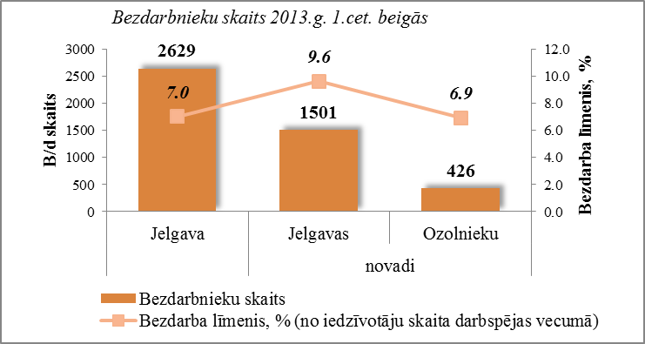
Palielinājies NVA Jelgavas filiālē reģistrēto darbvietu skaits, 2013. gada 1.ceturksnī darba devēji filiālē reģistrējuši 155 brīvās darbvietas, kas ir par 41 vairāk nekā 2012.gada 4.ceturksnī (2012.g. 4.cet – 114), salīdzinot ar attiecīgo laika periodu pirms gada, reģistrēto brīvo darbvietu skaits ir palielinājies par 89 darbvietām (2012.g. 1.cet. – 66). 2013.gada 1.ceturksnī NVA Jelgavas filiālē vidēji mēnesī reģistrētas 52 darbvietas (2012.g. 4.cet. – 38 darbvietas, 2012.g. 1.cet. – 22).
Pēc Jelgavas domes sniegtās informācijas, kopumā gada sākuma salīdzinājumam ar 2012.gadu, vērojams, ka pilsētā audzis rūpniecības produkcijas apgrozījums (virs 10% salīdzinājumā ar 2012. gadu). Eksperta īpatsvars 63%, kas skaidrojams ar to, ka pieaudzis piedāvājums vietējā tirgū, kas nav mazsvarīgi. Palielinājies tādu Jelgavas uzņēmumu produkcijas piedāvājums vietējā tirgū, kā Latvijas Piens, Jelgavas gaļas kombināts u.c. Pakalpojumu sfērā 2013. gada sākumā Jelgavā atvērās 2 ātrās ēdināšanas tīkla uzņēmumi ( MacDonalds, Hesburger franšīze). Par pasūtījumu paplašināšanos un tirgus apjomu palielināšanos informēja vairāki ražošanas uzņēmumi, piesakot jaunas kvalificētu speciālistu darbvietas (Dinex Latvia, Evopipes, Jelgavas tipogrāfija). Gada sākumā nodarbinātības rādītājus ietekmēja arī 2012.gada nogalē saņemtā informācija par Jelgavas darbības teritorijā plānotām kolektīvām atlaišanām, piemēram, slimnīcā Ģintermuiža, Hipotēku uz Zemes bankas Jelgavas filiālē.

NVA Siguldas filiāles darbības teritorijā ir Siguldas, Sējas, Saulkrastu, Mālpils, Krimuldas, Inčukalna un Carnikavas novadi. Uz ziemas periodu palielinās bezdarbnieku līmenis (2013.g. 1.cet. palielinājums vidēji par 0,2% punktiem), jo Siguldas filiāles apkalpojošos novados ir daudzi uzņēmēji, kuru darbības veids ir saistīts ar tūristu un atpūtnieku apkalpošanu un pakalpojumu sniegšanu. Visos novados šobrīd tiek veikti ceļu pavasara remontdarbi, līdz ar to tiek piesaistīti papildus ceļu būves darbinieki. | 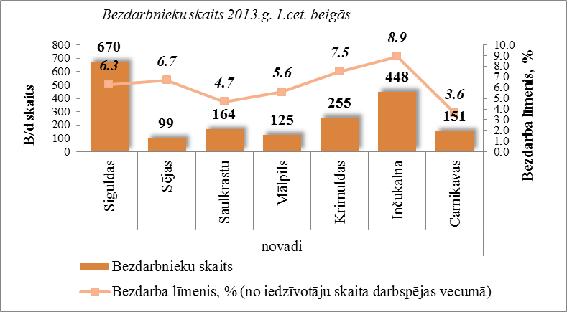
Carnikavas, Saulkrastu un Siguldas novados uz vasaru tiek piesaistīti tūristu un atpūtnieku apkalpošanai pakalpojumu sfēras darbinieki. Visos novados trūkst celtniecības darbinieku, jo renovāciju darbiem tiek piesaistīti ERAF līdzekļi. Pārsvarā šiem projektiem arī ir sezonāls raksturs.
Palielinājies NVA Siguldas filiālē reģistrēto darbvietu skaits, 2013. gada 1.ceturksnī darba devēji filiālē reģistrējuši 230 brīvās darbvietas, kas ir par 56 vairāk nekā 2012.gada 4.ceturksnī (2012.g. 4.cet – 174), salīdzinot ar attiecīgo laika periodu pirms gada, reģistrēto brīvo darbvietu skaits ir palielinājies par 178 darbvietām (2012.g. 1.cet. – 52). 2013.gada 1.ceturksnī NVA Siguldas filiālē vidēji mēnesī reģistrētas 77 darbvietas (2012.g. 4.cet. – 58 darbvietas, 2012.g. 1.cet. – 17).
Siguldas pilsētā šobrīd tiek renovēta Siguldas novada pamatskola, kas septembrī uzsāks darbu, lai uzsāktu skolas darbu būs nepieciešami pedagogi un ārpusklases darbu skolotāji, kā arī 2013.gadā tiks uzsākta jauna bērnudārza celtniecība ar 120 bērnu vietām, kur būs nepieciešami darbinieki. Saulkrastu novadā sezonas darbi - pludmales sakārtošanu, sakopšanu un tūristu apkalpošana. Mālpils novadā paplašina savu darbību Sia „Kvist”, būs nepieciešami papildus darbinieki. Sējas novadā tiks veikti domes ēkas projektēšanas un arhitektūras darbi ēkas siltināšanai un rekonstrukcijai. Krimuldas novadā tiek veikta Pirmskolas izglītības iestādes „Rūķītis” rekonstrukcija un jaunas ēkas daļas piebūve. Palielināsies no jauna uzņemto bērnu skaits, līdz ar to arī darbavietas.

NVA Daugavpils filiāles darbības teritorijā ir Daugavpils pilsēta, Daugavpils un Ilūkstes novadi. 2013.gada pirmajos 2 mēnešos Daugavpilī vērojams neliels bezdarba līmeņa palielinājums (gada sākumā 8,1%, februāra beigās 8,6%), Daugavpils novadā janvārī bezdarba līmenis palielinājās par 0,4% punktiem, Ilūkstes novadā par 0,3% punktiem. Kaut arī bezdarba līmenis Filiāles darbības teritorijā ir nedaudz samazinājies, pieprasījums pēc sociālajiem pabalstiem joprojām ir augsts. | 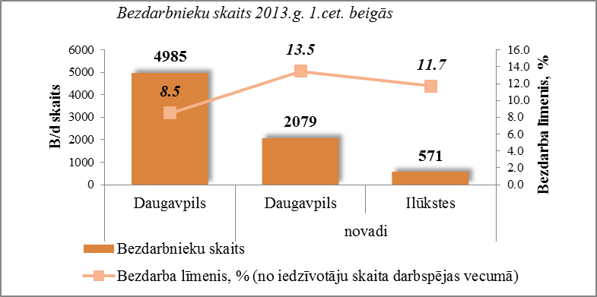
Labāka sociālekonomiskā situācija ir Daugavpils pilsētā, jo ekonomiskā aktivitāte filiāles darbības teritorijā pamatā koncentrējas Daugavpilī. Novados ekonomiskā situācija kardināli atšķiras no ekonomiskās situācijas pilsētā. Netiek attīstīta uzņēmējdarbība novados, nepietiekošs skaits uzņēmumu, kas nodrošinātu ar darbvietām vietējos iedzīvotājus, kā arī speciālistus. Visi speciālisti ar profesionālo un augstāko izglītību strādā tuvākajās pilsētas uzņēmumos un iestādēs. Ļoti liels skaits novada iedzīvotāju dodas strādāt vai strādā Daugavpilī, Rīgā vai ārzemēs.
Galvenās ekonomiskās aktivitātes novados ir saistītas ar municipālajiem pakalpojumiem (pašvaldības, pašvaldību uzņēmumi, sabiedriskie pakalpojumi un izglītība), lauksaimniecību un rūpnieciskām aktivitātēm, kas ir izteikti savstarpēji saistītas ar lauksaimniecības produkciju, vietējiem dabas un cilvēkresursiem.
2013.gada 3 mēnešos pakāpeniski palielinājās NVA Daugavpils filiālē reģistrēto darbvietu skaits, kopumā darba devēji 1.ceturksnī filiālē reģistrējuši 388 brīvās darbvietas, kas ir par 173 darbvietām vairāk nekā 2012.gada 4.ceturksnī (2012.g. 4.cet – 215), salīdzinot ar attiecīgo laika periodu pirms gada, reģistrēto brīvo darbvietu skaits ir palielinājies par 119 darbvietām (2012.g. 1.cet. – 269). 2013.gada 1.ceturksnī NVA Daugavpils filiālē vidēji mēnesī reģistrētas 129 darbvietas (2012.g. 4.cet. – 72 darbvietas, 2012.g. 1.cet. – 90).
Īpaši pozitīvi vērtējams tas, ka darba meklētāju skaita un bezdarba līmeņa samazināšanos no gada sākuma ir nodrošinājusi arī jaunu darbvietu izveide. Reģistrētās darbvietas tika veidotas sakarā ar darba apjomu palielināšanu (49%) apstrādes uzņēmumos (zivju/ piena produktu ražošana, šūšanas ražotne), autoservisos, sakarā ar jauno kafejnīcu atvēršanu, plānotajiem un uzsāktajiem būvdarbiem.
2013.gada 1.ceturksnī darba devēju pieprasītākās profesijas bija šuvējs, zivju pārstrādātājs, elektriķis/ elektromontieris, pavārs, autoservisa speciālists, pārdevējs, kā arī dažādas celtniecības profesijas. Lielākā daļa brīvo darbvietu bija privātajā sektorā.
Aukstie laika apstākļi aizkavēja darbu atsākšanu būvniecībā, kas savukārt ietekmēja uz darba apjomu pieaugumu būvmateriālu, asfalta un betona izstrādājumu ražošanas uzņēmumos. Būvuzņēmumu aptauja rāda, ka atpakaļ tiks pieņemti darbā bijušie darbinieki (~ 200 cilvēki). Šobrīd būvuzņēmumi ir piesardzīgi prognozēt vai tiks veidotas papildus darbvietas, jo trūkst kvalificēto celtnieku.
Ekonomiskā situācija darba tirgū filiāles apkalpojošās teritorijās pakāpeniski uzlabosies galvenokārt no aprīļa pieejamo sezonas darbu un pašvaldības būvprojektu realizācijas dēļ. Līdz ar ekonomisko aktivitāšu palielināšanos, pieaugs nodarbināto un ekonomiski aktīvo iedzīvotāju skaits, un attiecīgi samazināsies bezdarbnieku skaits. Uzņēmumi joprojām ir piesardzīgi ar algu paaugstināšanu, kvalificētiem un mazkvalificētiem darbiniekiem privātajā sektorā pārsvarā ir noteikta minimālā darba alga, kas savukārt liecina par nodarbināto un viņu ģimeņu materiālā stāvokļa pasliktināšanu.
Rūpniecībā uzņēmēji mēģina pēc iespējas aizstāt darbaspēku ar iekārtām, lai palielinātu efektivitāti. Aktuālākā problēma Daugavpils filiāles apkalpojošās teritorijās ir darbvietu trūkums. Saglabāsies liels darba meklētāju skaits ar darba pieredzi rūpniecībā. Šie darba meklētāji ir to nozaru darbinieki, kas piedzīvojuši vislielāko kritumu un tuvākajā laikā tik daudz strādājošo atpakaļ uzņemt nespēs, jo uzņēmumi nespēs piedāvāt darbvietas tik masveidīgi, kā notika darbvietu likvidēšana ekonomiskās lejupslīdes straujākajā posmā.
Dominē nelielas lauku saimniecības, kas ražo produkciju pārdošanai. Saimniecībās lauku darbos nodarbināti galvenokārt saimniecību īpašnieki un viņu ģimenes locekļi. Īpaši zemnieku saimniecībās pārstāv slēptais bezdarbs.
Novadu teritorijā neliels skaits reģistrēto ražošanas uzņēmumu. Uzņēmumu, kas darbojas pakalpojumu sniegšanas jomā, skaits un lielums ir atkarīgs no to atrašanās vietas no Daugavpils.

NVA Rēzeknes filiāles darbības teritorijā ir Rēzeknes pilsēta, Rēzeknes un Viļānu novadi. 2013.gada 1.ceturksnī bezdarba līmenis Rēzeknes pilsētā palielinājies par 0,3% punktiem (gada sākumā 14,5%, 1.cet. beigās 14,8%), Rēzeknes novadā janvārī bezdarba līmenis palielinājies par 0,5% punktiem (gada sākumā 24,8%, 1.cet. beigās 25,0%), Viļānu novadā bezdarba līmenis 1.cet. samazinājies par 0,9% punktiem (gada sākumā 28,6%, 1.cet. beigās 27,7%). | 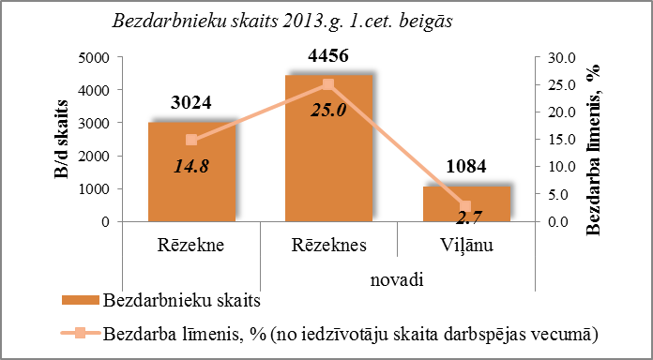
Nozīmīgākās nodarbinātības jomas ir sabiedriskais sektors, no privātā sektora - kokapstrādes, loģistikas un metālapstrādes uzņēmumi. Būtiska ir arī pašnodarbinātība mikrouzņēmumos, kas ir virs Latvijas vidējiem rādītājiem, tai skaitā piemājas saimniecībā.
Statistikas dati liecina, ka filiāles administratīvajā teritorijā reģistrēto jauno uzņēmumu skaits pēdējo gadu laikā palielinās. Līdz ar to pakāpeniski turpina pieaugt arī brīvo darbvietu skaits. 2013. gada 1.ceturksnī NVA Rēzeknes filiālē darba devēji reģistrējuši 386 brīvās darbvietas, kas ir par 154 vairāk nekā 2012.gada 4.ceturksnī (2012.g. 4.cet – 232), salīdzinot ar attiecīgo laika periodu pirms gada, reģistrēto brīvo darbvietu skaits ir mazāks par 7 darbvietām (2012.g. 1.cet. – 393). 2013.gada 1.ceturksnī NVA Rēzeknes filiālē vidēji mēnesī reģistrētas 129 darbvietas (2012.g. 4.cet. – 77 darbvietas, 2012.g. 1.cet. – 131). Visbiežāk pieprasīti bijuši tirdzniecība, sabiedriskā ēdināšana, būvniecība, kokapstrāde nozaru speciālisti.
Turpinoties ekonomiskajām aktivitātēm, kas notika Rēzeknes Speciālās ekonomiskās zonas teritorijā, piesaistot investīcijas jaunu uzņēmumu izveidei un esošo uzņēmumu darba paplašināšanai, kā arī sākoties vairāku ES infrastruktūras projektu aktīvās realizācijas posmam, kopš 2011.gada pavasara Rēzeknes pilsētā situācija darba tirgū pamazām uzlabojas.
Stabilizācijas process pašlaik vērojams pilsētas apstrādes rūpniecības uzņēmumos. Nedaudz, bet tomēr palielinājās strādājošo skaits SIA „LEAX Rēzekne” un RSEZ SIA „REDIUS”, SIA „Baltiks EAST”, „Magistr-fiskevegn group.MFG” RSEZ, SIA „Paritāte”, SIA „Rēzeknes gaļas kombināts”, Latgales aparātbūves tehnoloģiskajā centrā u.c.
Arī būvniecības nozarē vērojama liela aktivitāte. Lielākā daļa Eiropas Struktūrfondu projektu, kuri tiek realizēti pilsētas teritorijā, atrodas aktīvā būvniecības stadijā, izveidojot papildus darbvietas būvniecības jomā; tiek rekonstruētas pilsētas ielas, būvēta koncertzāle un multifunkcionālais centrs.
Kā pozitīvs moments jāmin Latgales biznesa inkubatora «Ideju Viesnīcas» aktivitātes. Nodibinājums šogad turpina sniegt atbalstu uzņēmumiem Rēzeknē, Balvos, Daugavpilī, Līvānos un Preiļos. Pateicoties Latvijas Investīciju un attīstības aģentūras atbalstam un ES līdzfinansējumam cilvēkiem, kuri vēlas uzsākt uzņēmējdarbību vai arī nesen ir sākuši, ir iespēja saņemt biznesa inkubatora atbalstu. Šī atbalsta programma darbosies līdz 2014.gada 31.oktobrim. Pagājušā gada laikā biznesa inkubatora atbalstu ir saņēmuši 90 uzņēmumi no visa Latgales reģiona.

I.Lipska 67021772

